BỘ GIÁO DỤC VÀ ĐÀO TẠO
TRƯỜNG ĐẠI HỌC SƯ PHẠM KỸ THUẬT HƯNG YÊN



BÀI TẬP LỚN LẬP TRÌNH MOBLIE CƠ BẢN

XÂY DỰNG ỨNG DỤNG XEM LỊCH THI ĐẤU WORLD CUP 2026

NGÀNH: KỸ THUẬT PHẦN MỀM
CHUYÊN NGÀNH: KIỂM THỬ VÀ ĐẢM BẢO CHẤT LƯỢNG PHẦN MỀM

SINH VIÊN: HOÀNG ANH PHÚC-10123256
NGUYỄN VĂN HIẾU-10123126
MÃ LỚP: 12523T.1
HƯỚNG DẪN: BÙI ĐỨC THỌ

HƯNG YÊN - 2026

NHẬN XÉT

Nhận xét của giảng viên hướng dẫn:
.......................................................................................................................................
.......................................................................................................................................
.......................................................................................................................................
.......................................................................................................................................
.......................................................................................................................................
.......................................................................................................................................
.......................................................................................................................................
.......................................................................................................................................
.......................................................................................................................................
.......................................................................................................................................
.......................................................................................................................................
.......................................................................................................................................
.......................................................................................................................................
.......................................................................................................................................
.......................................................................................................................................
.......................................................................................................................................
.......................................................................................................................................
.......................................................................................................................................
.......................................................................................................................................
.......................................................................................................................................
.......................................................................................................................................
GIẢNG VIÊN HƯỚNG DẪN
(Ký và ghi rõ họ tên)

LỜI CAM ĐOAN

Em xin cam đoan đồ án “Xây dựng ứng dụng xem lịch thi đấu World Cup 2026” là kết quả thực hiện của nhóm em dưới sự hướng dẫn của thầy Bùi Đức Thọ
Những phần sử dụng tài liệu tham khảo trong đồ án đã được nêu rõ trong phần tài liệu tham khảo. Các kết quả trình bày trong đồ án và chương trình xây dựng được hoàn toàn là kết quả do bản thân em thực hiện.
Nếu vi phạm lời cam đoan này, em xin chịu hoàn toàn trách nhiệm trước khoa và nhà trường.
Hưng Yên, ngày … tháng … năm…..
Sinh viên

…………………………………..
LỜI CẢM ƠN

Để có thể hoàn thành đồ án này, lời đầu tiên em xin phép gửi lời cảm ơn tới bộ môn Công nghệ phần mềm, Khoa Công nghệ thông tin – Trường Đại học Sư phạm Kỹ thuật Hưng Yên đã tạo điều kiện thuận lợi cho em thực hiện đồ án môn học này.
Đặc biệt em xin chân thành cảm ơn cô “Bùi Đức Thọ” đã rất tận tình hướng dẫn, chỉ bảo em trong suốt thời gian thực hiện đồ án vừa qua.
Em cũng xin chân thành cảm ơn tất cả các Thầy, các Cô trong Trường đã tận tình giảng dạy, trang bị cho em những kiến thức cần thiết, quý báu để giúp em thực hiện được đồ án này.
Mặc dù em đã có cố gắng, nhưng với trình độ còn hạn chế, trong quá trình thực hiện đề tài không tránh khỏi những thiếu sót. Em hi vọng sẽ nhận được những ý kiến nhận xét, góp ý của các Thầy giáo, Cô giáo về những kết quả triển khai trong đồ án.
Em xin trân trọng cảm ơn!

MỤC LỤC
NHẬN XÉT 2
DANH MỤC CÁC THUẬT NGỮ 7
DANH MỤC CÁC BẢNG 8
DANH MỤC CÁC HÌNH VẼ, ĐỒ THỊ 9
CHƯƠNG 1: TỔNG QUAN VỀ ĐỀ TÀI 10
1.1. Lý do chọn đề tài 10
1.2. Mục tiêu của đề tài 11
1.2.1 Mục tiêu tổng quát 11
1.2.2 Mục tiêu cụ thể 11
1.3. Giới hạn và phạm vi của đề tài 11
1.3.1 Đối tượng nghiên cứu 11
1.3.2 Phạm vi 11
1.4. Nội dung thực hiện 12
1.5. Phương pháp tiếp cận 12
CHƯƠNG 2: CƠ SỞ LÝ THUYẾT 14
2.1 Quy trình phát triển phần mềm 14
2.2. Tổng quan về hệ điều hành Android 18
2.3. Android Studio 22
2.4. Ngôn ngữ lập trình Java 25
2.5. XML trong Android 27
2.6 Các thành phần cơ bản của Android 29
2.7. Cơ sở dữ liệu SQLite 32
2.8. Mô hình kiến trúc 3 lớp 36
CHƯƠNG 3: PHÂN TÍCH THIẾT VÀ KẾ HỆ THỐNG. 42
3.1 Phát biểu bài toán 42
3.1.1 Các yêu cầu chức năng 43
3.1.2 Các yêu cầu phi chức năng 44
3.2 Đặc tả yêu cầu hệ thống. 45
3.2.1 Use-case hệ thống. 45
3.2.2 Biểu đồ lớp thực thể 61
3.2.3 Biểu đồ tuần tự 61
3.3 Thiết kế hệ thống 64
3.3.1 Thiết kế cơ sở dữ liệu 64
3.3.2 Thiết kế giao diện 67
CHƯƠNG 4: TRIỂN KHAI ỨNG ỤNG 73
4.1 Triển khai các chức năng nghiệp vụ 73
4.1.1 Trang Đăng nhập 73
4.1.2 Trang Quản lý thông tin(Profile) 74
4.1.3 Trang Lịch thi đấu 74
4.1.4 Trang Bảng xếp hạng 75
4.1.5 Trang Danh sách vua phá lưới 75
4.2 Kiểm thử và triển khai ứng dụng 75
4.2.1 Kiểm thử 75
4.2.2 Đóng gói ứng dụng 77
4.2.3 Triển khai ứng dụng 80
KẾT LUẬN 82
TÀI LIỆU THAM KHẢO 84

DANH MỤC CÁC THUẬT NGỮ

STT | Từ viết tắt | Cụm từ tiếng anh | Diễn giải
1 | XML | eXtensible Markup Language | Ngôn ngữ đánh dấu mở rộng, được sử dụng để thiết kế bố cục giao diện (Layout) trong Android.
2 | UI | User Interface | Giao diện người dùng, phần mà người dùng trực tiếp nhìn thấy và tương tác trên màn hình điện thoại.
3 | UX | User Experience | Trải nghiệm người dùng, đánh giá mức độ dễ sử dụng và sự hài lòng khi thao tác với ứng dụng.
4 | SQL | Structured Query Language | Ngôn ngữ truy vấn mang tính cấu trúc, dùng để giao tiếp và thao tác với cơ sở dữ liệu (như SQLite).
5 | API | Application Programming Interface | Giao diện lập trình ứng dụng, phương thức kết nối để lấy dữ liệu từ máy chủ (hướng phát triển tương lai).

DANH MỤC CÁC BẢNG
Bảng 3. 1 Các yêu cầu chức năng 44
Bảng 3. 2 Bảng đặc tả use case đăng nhập 47
Bảng 3. 3 Bảng đặc tả use case Quản lí thông tin 50
Bảng 3. 4 Bảng đặc tả use case Xem thông tin giải đấu 53
Bảng 3. 5 Bảng đặc tả use case Truy cập cài đặt 56
Bảng 3. 6 Bảng đặc tả use case Quản trị dữ liệu 59
Bảng 3-7: Bảng NguoiDung 65
Bảng 3-8: Bảng trận đấu 66
Bảng 3-9: Bảng xếp hạng 67
Bảng 3-10: Bảng vua phá lưới 68
Bảng 4. 1 Kịch bản kiểm thử 76

DANH MỤC CÁC HÌNH VẼ, ĐỒ THỊ
Hình 2-1: Quy trình phát triển phần mềm 16
Hình 2-2: Kiến trúc hệ điều hành android 20
Hình 2-3: Giao diện môi trường phát triển Android Studio 23
Hình 2-4: Cấu trúc dự án trong Android Studio 25
Hình 2-5: Mô hình hoạt động của Java Virtual Machine (JVM) 27
Hình 2-6: Cấu trúc tệp XML 29
Hình 2-7: Vòng đời của Activity 33
Hình 2-8: Mô hình SQLite trong androi studio 34
Hình 2-9: Quy trình mô hình 3 lớp 39
Hình 3-1: Use-case tổng quát của hệ thống 46
Hình 3.2. Usecase đăng nhập 47
Hình 3.3. Usecase Quản lí thông tin 50
Hình 3.4. Usecase Xem thông tin giải đấu 53
Hình 3.5. Usecase Cài đặt ứng dụng 56
Hình 3.6. Usecase Quản trị dữ liệu 59
Hình 3.7. Biểu đồ lớp thực thể 62
Hình 3.8. Biểu đồ tuần tự Thêm trận đấu mới 63
Hình 3.9. Biểu đồ tuần tự Đăng nhập hệ thống 64
Hình 3.10. Biểu đồ tuần tự Xem Lịch thi đấu 65
Hình 3.11. Biểu đồ tuần tự Xóa Trận đấu 65
Hình 3.12. Giao diện Đăng nhập 69
Hình 3.13. Giao diện Quản lí thông tin 70
Hình 3.14. Giao diện Lịch thi đấu 71
Hình 3.15. Giao diện Bảng xếp hạng 72
Hình 3.16. Giao diện Danh sách vua phá lưới 73
Hình 3.16. Giao diện Cài đặt ứng dụng 74
Hình 4-1: Triển khai trang Đăng nhập 74
Hình 4-2: Triển khai trang Thông tin 75
Hình 4-3: Triển khai trang Lịch thi đấu 75
Hình 4-4: Triển khai trang Bảng xếp hạng 76

TỔNG QUAN VỀ ĐỀ TÀI

1.1. Lý do chọn đề tài
Bóng đá từ lâu đã được mệnh danh là "môn thể thao vua", thu hút hàng tỷ người hâm mộ trên toàn thế giới. Đặc biệt, Giải vô địch bóng đá thế giới - World Cup 2026 là một sự kiện lịch sử với quy mô mở rộng lên tới 48 đội tham dự và được tổ chức tại ba quốc gia (Mỹ, Mexico, Canada). Số lượng trận đấu tăng lên đáng kể đi kèm với sự chênh lệch về múi giờ khiến cho việc theo dõi, tra cứu lịch thi đấu, kết quả và bảng xếp hạng trở thành một nhu cầu thiết yếu và thường xuyên của người hâm mộ.
Trong kỷ nguyên công nghệ số hiện nay, điện thoại thông minh (smartphone) là thiết bị không thể thiếu và luôn gắn liền với người dùng. Việc tra cứu thông tin trên các ứng dụng di động mang lại sự tiện lợi, nhanh chóng và trực quan hơn rất nhiều so với các phương tiện truyền thống hay trình duyệt web.
Bên cạnh đó, sau quá trình học tập và tích lũy kiến thức từ học phần "Lập trình Mobile cơ bản" tại Trường Đại học Sư phạm Kỹ thuật Hưng Yên, nhóm chúng em nhận thấy đây là cơ hội tuyệt vời để vận dụng lý thuyết vào thực tiễn. Việc xây dựng một ứng dụng quản lý lịch thi đấu không chỉ giúp giải quyết bài toán nhu cầu của người dùng mà còn là môi trường lý tưởng để nhóm thực hành các kỹ năng cốt lõi của lập trình Android như: thiết kế giao diện (Layouts), xử lý danh sách (ListView/RecyclerView), thao tác tương tác người dùng, và đặc biệt là quản lý cơ sở dữ liệu cục bộ (SQLite) để lưu trữ thông tin trận đấu.
Xuất phát từ niềm đam mê bóng đá cùng mong muốn tạo ra một sản phẩm phần mềm mang tính ứng dụng thực tiễn cao, nhóm chúng em quyết định chọn đề tài: "Xây dựng ứng dụng xem lịch thi đấu World Cup 2026" làm bài tập lớn cho học phần này.

1.2. Mục tiêu của đề tài

1.2.1 Mục tiêu tổng quát
Xây dựng hoàn thiện một ứng dụng trên nền tảng Android giúp người dùng dễ dàng theo dõi, tra cứu lịch thi đấu, kết quả và các thông tin liên quan đến giải vô địch bóng đá thế giới World Cup 2026 một cách nhanh chóng, tiện lợi. Thông qua đề tài, nhóm thực hiện hướng tới việc vận dụng toàn diện các kiến thức đã học trong học phần Lập trình Mobile cơ bản vào quy trình phân tích, thiết kế, lập trình và hoàn thiện một sản phẩm phần mềm mang tính ứng dụng thực tế cao.

1.2.2 Mục tiêu cụ thể
Ứng dụng được xây dựng với các mục tiêu cụ thể sau:
+ Thiết kế giao diện thân thiện, dễ sử dụng trên thiết bị Android.
+ Xây dựng chức năng đăng nhập hệ thống.
+ Quản lý thông tin.
+ Quản lý bảng xếp hạng
+ Quản lý danh sách vua phá lưới
+ Quản lý cài đặt ứng dụng
+ Lưu trữ dữ liệu an toàn bằng cơ sở dữ liệu SQLite.

1.3. Giới hạn và phạm vi của đề tài

1.3.1 Đối tượng nghiên cứu
Ứng dụng xem lịch thi đấu 2026 gồm những đối tượng nghiên cứu sau:
+ Đối tượng nghiên cứu: Hệ thống quản lý lịch thi đấu World Cup 2026 trên nền tảng Android.
+ Khách thể nghiên cứu: Cộng đồng người hâm mộ bóng đá.

1.3.2 Phạm vi
+ Hệ thống được xây dựng dành cho cộng đồng người hâm mộ bóng đá.
+ Tập trung vào các chức năng quản lý thông tin, danh mục Lịch thi đấu, danh sách Vua phá lưới, Cài đặt ứng dụng.
+ Ứng dụng hoạt động trên hệ điều hành Android.
+ Không triển khai trên nền tảng web.

1.4. Nội dung thực hiện
- Nội dung thực hiện của đề tài bao gồm:
+ Khảo sát và nghiên cứu quy trình thiết kế ứng dụng.
+ Phân tích yêu cầu hệ thống.
+ Thiết kế cơ sở dữ liệu cho ứng dụng.
+ Thiết kế giao diện người dùng trên Android.
+ Xây dựng chức năng quản lý thông tin(profile).
+ Xây dựng chức năng quản lý Lịch thi đấu.
+ Xây dựng chức năng quản lý Danh sách Vua phá lưới.
+ Kiểm thử và hoàn thiện hệ thống.
+ Viết tài liệu hướng dẫn sử dụng.

1.5. Phương pháp tiếp cận
Ứng dụng được phát triển theo phương pháp lập trình hướng đối tượng (OOP) kết hợp với mô hình kiến trúc 3 lớp nhằm tách biệt giao diện, xử lý nghiệp vụ và truy cập dữ liệu. Quá trình thực hiện được xây dựng theo mô hình phát triển phần mềm Waterfall (Thác nước) gồm các giai đoạn sau:
- Phân tích yêu cầu: Khảo sát nhu cầu quản lý tại cửa hàng điện tử, xác định các chức năng cần thiết của hệ thống.
2. Thiết kế hệ thống: Thiết kế cơ sở dữ liệu SQLite, xây dựng mô hình dữ liệu và thiết kế giao diện người dùng trên Android.
3. Lập trình: Triển khai ứng dụng theo mô hình 3 lớp:
+ Presentation Layer (UI): Xây dựng giao diện bằng Android Studio sử dụng Java và XML.
+ Business Layer (BUS): Xử lý các nghiệp vụ như quản lý sản phẩm, khách hàng, nhân viên, đơn hàng và doanh thu.
+ Data Access Layer (DAL): Thực hiện truy xuất và thao tác dữ liệu với cơ sở dữ liệu SQLite.
- Kiểm thử: Tiến hành kiểm thử các chức năng của hệ thống nhằm đảm bảo tính chính xác, ổn định và đáp ứng yêu cầu đề ra.
- Triển khai và hoàn thiện: Hoàn thiện ứng dụng, sửa lỗi phát sinh, xây dựng tài liệu hướng dẫn sử dụng và hoàn thành báo cáo đề tài.

CƠ SỞ LÝ THUYẾT
  - Quy trình phát triển phần mềm
Quy trình phát triển phần mềm là gì?
Nói một cách dễ hiểu, quy trình phát triển phần mềm (SDLC – Software Development Life Cycle) là chuỗi các bước để tạo ra một phần mềm chất lượng cao và đáp ứng yêu cầu của người dùng.
Tại sao phải có quy trình phần mềm?
Điều này sẽ giúp phân định rõ ràng trách nhiệm của các bộ phận liên quan và đảm bảo việc hoàn thành từng giai đoạn nhỏ của dự án để đạt được kết quả như mong đợi. Mỗi bước trong quy trình này đều được mô tả chi tiết. Bao gồm: người thực hiện, nội dung công việc cần thực hiện, kết quả đầu ra dự kiến và thời gian từ ngày nào đến ngày nào cụ thể.
Quy trình phát triển phần mềm gồm mấy giai đoạn?
Quá trình phát triển phần mềm theo tiêu chuẩn quốc tế và phổ biến nhất bao gồm 6 giai đoạn (bước), đó là:
+ Bước 1: Lập kế hoạch (Planning)
+ Bước 2: Phân tích yêu cầu (Analysis)
+ Bước 3: Thiết kế phần mềm (Design)
+ Bước 4: Thực hiện (Development)
+ Bước 5: Kiểm thử & Ban hành (Testing)
+ Bước 6: Duy trì (Maintenance)
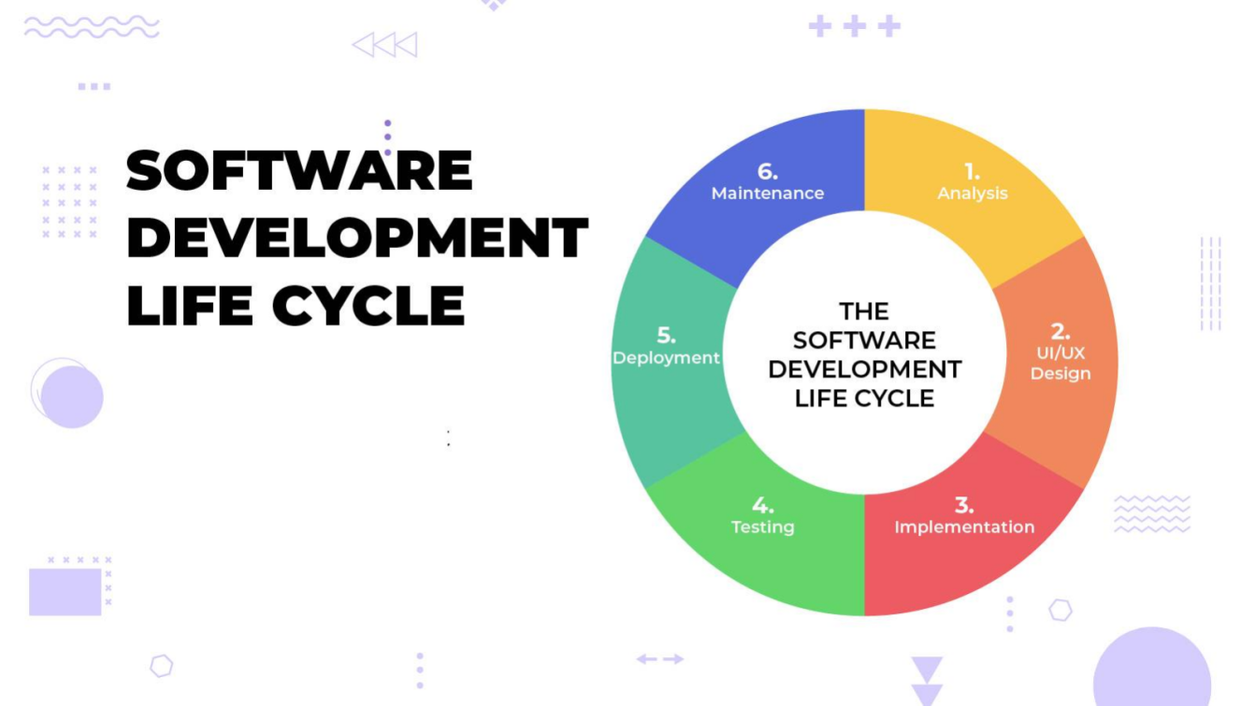
Hình 2-1: Quy trình phát triển phần mềm
Một số hoạt động trong quy trình phát triển phần mềm
Các hoạt động cơ bản của một quy trình phát triển phần mềm hiệu quả như sau:
+ Đặc tả phần mềm: Xác định chính xác các tính năng và điều kiện hoạt động của phần mềm.
+ Phát triển phần mềm: Xây dựng các tính năng và triển khai quy trình đã được thiết lập.
+ Đánh giá phần mềm: Đảm bảo rằng phần mềm đáp ứng tối đa các yêu cầu được mô tả trong tài liệu.
+ Tiến hóa phần mềm: Tối ưu hóa chức năng và giao diện của phần mềm để ngày càng đáp ứng tốt hơn các yêu cầu từ khách hàng.
Các giai đoạn phát triển phần mềm.
Bước 1: Lập kế hoạch (Planning)
Sau khi tiếp nhận yêu cầu, đơn vị phát triển phần mềm sẽ tiến hành trao đổi với khách hàng để thu thập thêm các thông tin cần thiết, nhằm hiểu rõ và đầy đủ hơn về loại phần mềm cần xây dựng. Đây là bước cực kì quan trọng, ảnh hưởng đến tính khả thi và khả năng thành công của cả dự án.
Các công ty phát triển phần mềm sẽ tiến hành khảo sát thị trường và tư vấn lại cho khách hàng các chức năng nên có trong phần mềm. Điều này đảm bảo rằng phần mềm được phát triển phù hợp với mục đích của khách hàng, và mang lại giá trị sử dụng cao. Trong quá trình này, có thể thay thế các tính năng theo yêu cầu của khách hàng bằng các tính năng khác có ưu việt hơn. Đồng thời, cũng có thể tổ chức và gộp những tính năng nhỏ lại thành một dashboard hoặc giao diện thống nhất.
Bước 2: Phân tích yêu cầu (Analysis)
Khi đã xác định rõ ràng yêu cầu của phần mềm và kỳ vọng của khách hàng, một thành viên trong nhóm phát triển phần mềm, thường là BA (Business Analyst) sẽ kết hợp kinh nghiệm chuyên môn và làm việc cùng khách hàng để tạo ra Tài liệu đặc tả yêu cầu phần mềm (SRS). Tài liệu này sẽ bao gồm yêu cầu về chức năng, giao diện, hiệu suất,… cùng các thông số kiểm thử để tạo nên một sản phẩm chất lượng. Đồng thời, BA và PM (Project Manager – Quản lý dự án) cũng sẽ cùng nhau định rõ danh sách chức năng cần thiết.
Bước 3: Thiết kế (Design)
Dựa trên Tài liệu SRS đã xác định ở Bước 1 và 2, các nhà phát triển phần mềm sẽ thiết kế kiến trúc tổng thể cần thiết cho phần mềm. Đồng thời, các yếu tố như ngân sách, thời gian, công nghệ áp dụng, mức độ rủi ro cũng được định rõ.
Kết quả cuối cùng của giai đoạn này là các đặc điểm kỹ thuật thiết kế, bao gồm hướng dẫn về kiến trúc, yêu cầu hệ thống cũng như mô tả phần back-end, front-end,… để nhóm phát triển có thể theo dõi quá trình phát triển phần mềm một cách hiệu quả.
Bước 4: Thực hiện (Development)
Ở bước này, các nhà phát triển phần mềm bắt đầu lập trình (viết code) và triển khai các thiết kế đã được xác định ở bước 3. Cụ thể, nhà phát triển giao diện người dùng (front-end developers) xây dựng giao diện cho phần mềm, trong khi nhà phát triển back-end sử dụng các ngôn ngữ lập trình và các framework để xây dựng các chức năng phía máy chủ, phối hợp với các quản trị cơ sở dữ liệu để xử lý dữ liệu.
Sau khi lập trình hoàn thiện, các nhà phát triển triển khai sản phẩm trong môi trường phát triển (môi trường test, không chứa người dùng thật và dữ liệu thật). Họ tiến hành kiểm thử (testing) và điều chỉnh cần thiết để đảm bảo tuân thủ các yêu cầu đã đặt ra.
Bước 5: Kiểm thử & Ban hành (Testing)
Tuy nhiên, không phải sản phẩm phần mềm nào sau khi lập trình xong (kết thúc bước 4) cũng có thể hoạt động mượt mà và đáp ứng đầy đủ yêu cầu của khách hàng. Do đó, sản phẩm này sẽ được giao cho những người kiểm thử (Testers) chuyên phụ trách kiểm thử phần mềm để tiến hành kiểm tra.
Testers sẽ tạo các kịch bản kiểm thử và tiến hành test toàn diện để xác nhận sản phẩm đã đủ có đủ chức năng như Danh sách chức năng đã thống nhất ở bước 2 chưa. Nếu chưa, sẽ yêu cầu Developers bổ sung thêm. Nếu các chức năng chưa đạt yêu cầu như Tài liệu đặc tả kỹ thuật mô tả thì cần yêu cầu Developers chỉnh sửa cho đến khi sản phẩm đáp ứng yêu cầu đã được thống nhất với khách hàng.
Trong giai đoạn này, Testers làm việc chặt chẽ với Developers để khắc phục các lỗi hoặc bất kỳ vấn đề nào phát hiện được để “đưa chúng về đúng quỹ đạo”. Thứ tự thực hiện các hoạt động của Developers và Testers phụ thuộc vào mô hình phát triển phần mềm được chọn ở Bước 2 và/hoặc có thể diễn ra tuần tự hoặc đồng thời.
Kết quả đầu ra mong đợi là sản phẩm hoàn thiện bàn giao cho khách hàng. Sản phẩm này sẽ không còn lỗi và được triển khai trên môi trường thật (môi trường chứa ứng dụng thật, chạy với người dùng thật, dữ liệu thật).
Bước 6: Bảo trì (Maintenance)
Sau khi kết thúc 5 giai đoạn trên trong quy trình phát triển phần mềm, phần mềm đó được đưa vào vận hành chính thức, khách hàng đã bắt đầu sử dụng phần mềm ở mức chất lượng cao nhất. Bước tiếp theo chúng ta cần phải bảo trì sản phẩm và hỗ trợ để đảm bảo sản phẩm hoạt động ổn định và đáp ứng nhu cầu của người dùng.
Bảo trì bao gồm việc sửa lỗi, cải thiện và cập nhật phần mềm khi cần thiết. Đồng thời, các vấn đề và yêu cầu mới từ người dùng cũng được xem xét và thực hiện các bản vá hoặc nâng cấp phần mềm để đáp ứng yêu cầu mới. Trong giai đoạn này, giao tiếp và hỗ trợ khách hàng rất quan trọng để giữ cho phần mềm luôn hoạt động tốt và đáp ứng nhu cầu người dùng.

2.2. Tổng quan về hệ điều hành Android
- Khái niệm Android
Android là hệ điều hành dành cho các thiết bị di động được phát triển bởi Google dựa trên nhân Linux (Linux Kernel). Đây là một nền tảng phần mềm mã nguồn mở được thiết kế chủ yếu cho điện thoại thông minh, máy tính bảng, đồng hồ thông minh, TV thông minh và nhiều thiết bị điện tử khác. Android cung cấp môi trường phát triển ứng dụng mạnh mẽ, cho phép các lập trình viên xây dựng và triển khai ứng dụng bằng ngôn ngữ Java hoặc Kotlin.
- Đặc điểm của Android
a. Mã nguồn mở
Android được phát triển theo mô hình mã nguồn mở thông qua dự án Android Open Source Project (AOSP). Điều này cho phép các nhà sản xuất thiết bị và lập trình viên có thể truy cập, chỉnh sửa và tùy biến hệ điều hành theo nhu cầu riêng. Nhờ đó Android có khả năng phát triển nhanh chóng và nhận được sự đóng góp từ cộng đồng lập trình viên trên toàn thế giới.
b. Đa nền tảng thiết bị
Android được thiết kế để hoạt động trên nhiều loại thiết bị và kích thước màn hình khác nhau như điện thoại thông minh, máy tính bảng, TV thông minh, đồng hồ thông minh, thiết bị ô tô và các thiết bị IoT. Khả năng hỗ trợ đa dạng phần cứng giúp Android trở thành hệ điều hành có hệ sinh thái thiết bị rất phong phú.
c. Hỗ trợ phát triển ứng dụng mạnh mẽ
Android cung cấp bộ công cụ phát triển phần mềm (SDK) cùng với Android Studio giúp lập trình viên xây dựng ứng dụng một cách dễ dàng. Nền tảng Android hỗ trợ nhiều thư viện, API và framework hiện đại, cho phép phát triển các ứng dụng có giao diện thân thiện, hiệu năng cao và khả năng tương tác với phần cứng của thiết bị như camera, GPS, Bluetooth và cảm biến.
- Kiến trúc hệ điều hành Android
Android được xây dựng theo kiến trúc phân tầng (Layered Architecture). Mỗi tầng đảm nhận một chức năng riêng và phối hợp với nhau để cung cấp môi trường hoạt động hoàn chỉnh cho các ứng dụng. Kiến trúc Android gồm 5 tầng chính như sau:
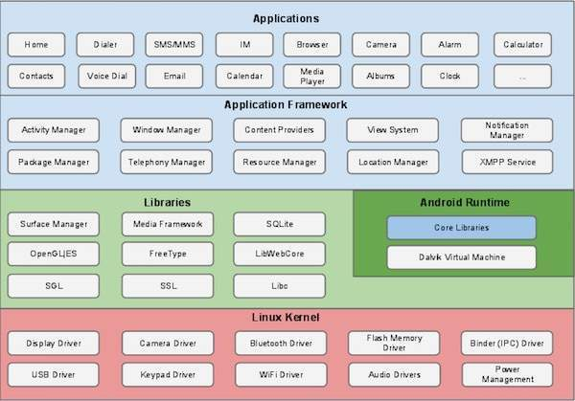
Hình 2-2: Kiến trúc hệ điều hành android
1. Applications (Tầng ứng dụng)
Đây là tầng cao nhất của hệ điều hành Android, bao gồm các ứng dụng hệ thống như:
+ Điện thoại (Phone)
+ Tin nhắn (Messages)
+ Danh bạ (Contacts)
+ Trình duyệt Web (Browser)
Ngoài ra còn có các ứng dụng do người dùng cài đặt từ Google Play hoặc các nguồn khác. Các ứng dụng này sử dụng các API được cung cấp bởi tầng Application Framework để hoạt động.
2. Application Framework (Khung ứng dụng)
Tầng này cung cấp các dịch vụ và API cho các nhà phát triển ứng dụng. Một số thành phần quan trọng gồm:
+ Activity Manager
+ Window Manager
+ Package Manager
+ Resource Manager
+ Notification Manager
+ Content Provider
Nhờ tầng Framework, lập trình viên có thể sử dụng các chức năng hệ thống mà không cần làm việc trực tiếp với phần cứng.
3. Android Runtime (ART) và Native Libraries
Tầng này bao gồm:
- Android Runtime (ART): môi trường thực thi ứng dụng Android.
- Các thư viện C/C++ như:
+ SQLite
+ OpenGL ES
+ WebKit
+ Media Framework
Các thư viện này hỗ trợ xử lý đồ họa, cơ sở dữ liệu, đa phương tiện và các chức năng hệ thống khác.
4. Hardware Abstraction Layer (HAL)
HAL là lớp trung gian giữa phần cứng và hệ điều hành Android. Lớp này cung cấp các giao diện chuẩn giúp hệ điều hành giao tiếp với các thành phần phần cứng như:
+ Camera
+ Bluetooth
+ GPS
+ WiFi
+ Cảm biến
Nhờ HAL, Android có thể hoạt động trên nhiều thiết bị khác nhau mà không cần thay đổi toàn bộ hệ điều hành.
5. Linux Kernel (Nhân Linux)
Đây là tầng thấp nhất và là nền tảng của toàn bộ hệ điều hành Android. Linux Kernel chịu trách nhiệm:
+ Quản lý bộ nhớ
+ Quản lý tiến trình
+ Quản lý thiết bị phần cứng
+ Bảo mật hệ thống
+ Quản lý nguồn điện
Linux Kernel đóng vai trò cầu nối giữa phần mềm và phần cứng của thiết bị.

2.3. Android Studio
- Khái niệm Android Studio
Android Studio là môi trường phát triển tích hợp (Integrated Development Environment - IDE) chính thức dành cho việc phát triển ứng dụng Android do Google phát triển. Android Studio được xây dựng dựa trên nền tảng IntelliJ IDEA và cung cấp đầy đủ các công cụ cần thiết để thiết kế giao diện, viết mã nguồn, kiểm thử, gỡ lỗi và triển khai ứng dụng Android.
Android Studio hỗ trợ phát triển ứng dụng bằng các ngôn ngữ lập trình như Java và Kotlin. Ngoài ra, môi trường này còn tích hợp hệ thống xây dựng Gradle, trình giả lập Android Emulator, các công cụ kiểm thử và quản lý thiết bị giúp quá trình phát triển ứng dụng trở nên thuận tiện và hiệu quả hơn.
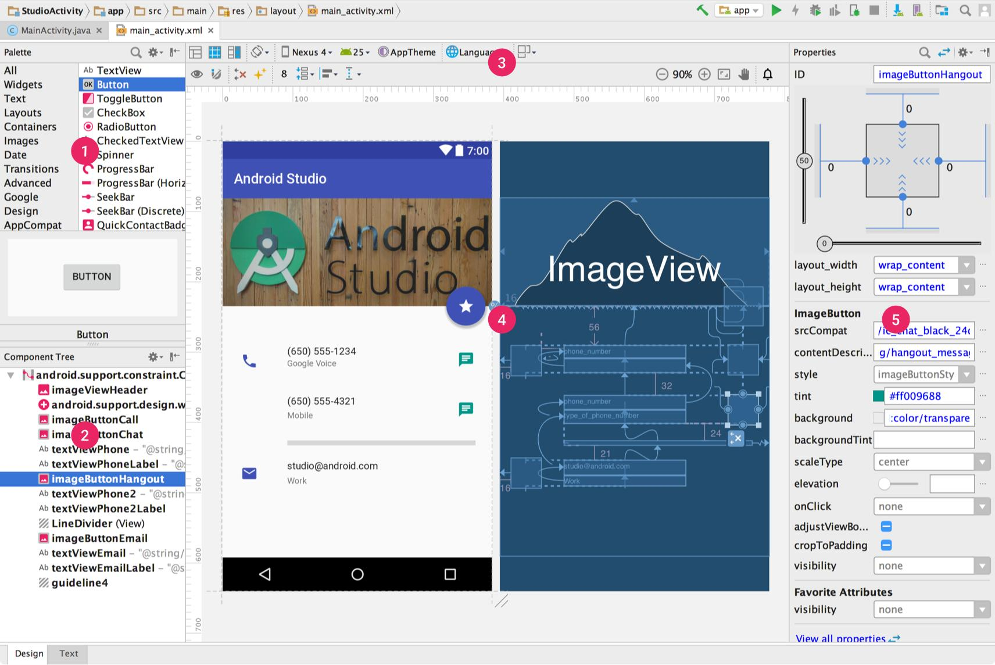
Hình 2-3: Giao diện môi trường phát triển Android Studio
- Các thành phần của Android Studio
Android Studio cung cấp nhiều công cụ hỗ trợ quá trình phát triển ứng dụng Android. Trong phạm vi đề tài, một số thành phần quan trọng được sử dụng bao gồm:
a. Project Structure
Project Structure là khu vực quản lý toàn bộ cấu trúc dự án Android. Thành phần này giúp lập trình viên quản lý các thư mục mã nguồn, tài nguyên giao diện, tệp cấu hình và các thư viện của dự án. Một dự án Android thông thường bao gồm các thư mục chính như:
+ manifests
+ java hoặc kotlin
+ res
+ Gradle Scripts
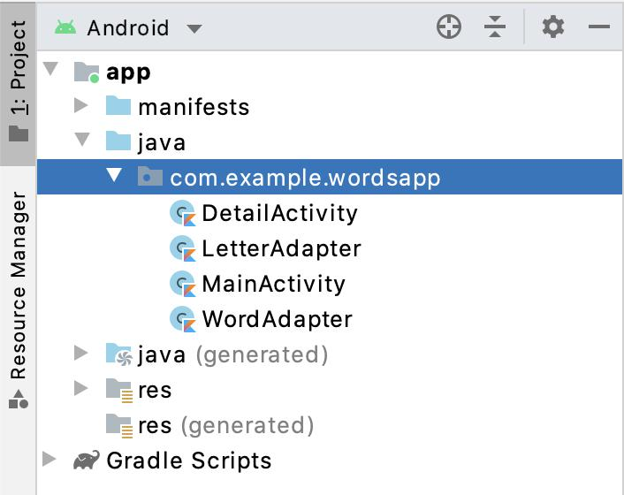
Hình 2-4: Cấu trúc dự án trong Android Studio
b. Layout Editor
Layout Editor là công cụ thiết kế giao diện người dùng trực quan của Android Studio. Công cụ này cho phép kéo thả các thành phần giao diện như Button, TextView, EditText, ImageView lên màn hình thiết kế mà không cần viết toàn bộ mã XML bằng tay.
Ngoài ra Layout Editor còn hỗ trợ xem trước giao diện trên nhiều kích thước màn hình khác nhau, giúp lập trình viên dễ dàng tối ưu trải nghiệm người dùng trên nhiều thiết bị Android.
c. Logcat
Logcat là công cụ ghi nhật ký hoạt động của ứng dụng và hệ thống Android. Trong quá trình phát triển, Logcat giúp lập trình viên theo dõi các thông báo lỗi, cảnh báo và thông tin thực thi chương trình theo thời gian thực.
Khi ứng dụng xảy ra lỗi hoặc ngoại lệ (Exception), Logcat sẽ hiển thị thông tin chi tiết và vị trí dòng mã gây lỗi, hỗ trợ quá trình kiểm tra và sửa lỗi hiệu quả hơn.
d. SDK Manager
SDK Manager là công cụ dùng để quản lý Android Software Development Kit (SDK). Thành phần này cho phép cài đặt, cập nhật hoặc gỡ bỏ các phiên bản Android SDK, SDK Platform, Build Tools và các thư viện cần thiết cho việc phát triển ứng dụng Android.
Nhờ SDK Manager, lập trình viên có thể đảm bảo môi trường phát triển luôn tương thích với phiên bản Android mà ứng dụng hướng tới.
e. AVD Manager
AVD Manager (Android Virtual Device Manager) là công cụ tạo và quản lý thiết bị Android ảo. Công cụ này cho phép mô phỏng nhiều loại thiết bị Android khác nhau như điện thoại, máy tính bảng, Android TV hoặc Wear OS ngay trên máy tính.
Thông qua AVD Manager, lập trình viên có thể kiểm thử ứng dụng trên nhiều cấu hình phần cứng và phiên bản Android khác nhau mà không cần sử dụng thiết bị thật.

2.4. Ngôn ngữ lập trình Java
- Giới thiệu Java
Java là một ngôn ngữ lập trình hướng đối tượng được phát triển bởi công ty Oracle Corporation (ban đầu bởi Sun Microsystems) và được công bố lần đầu vào năm 1995. Java được thiết kế với mục tiêu cho phép lập trình viên "viết một lần, chạy ở mọi nơi" (Write Once, Run Anywhere - WORA), nghĩa là chương trình Java có thể chạy trên nhiều hệ điều hành khác nhau mà không cần chỉnh sửa mã nguồn.
Java là một trong những ngôn ngữ lập trình phổ biến nhất hiện nay, được sử dụng rộng rãi trong phát triển ứng dụng desktop, web, hệ thống doanh nghiệp, điện toán đám mây và đặc biệt là phát triển ứng dụng Android. Nhờ cú pháp đơn giản, tính ổn định cao và hệ sinh thái thư viện phong phú, Java trở thành lựa chọn quan trọng trong lĩnh vực phát triển phần mềm.
- Đặc điểm của Java
a. Hướng đối tượng
Java là ngôn ngữ lập trình hướng đối tượng (Object-Oriented Programming - OOP). Mọi thành phần trong chương trình đều được xây dựng dựa trên các đối tượng và lớp (Class).
Java hỗ trợ đầy đủ các đặc tính của lập trình hướng đối tượng bao gồm:
+ Tính đóng gói (Encapsulation)
+ Tính kế thừa (Inheritance)
+ Tính đa hình (Polymorphism)
+ Tính trừu tượng (Abstraction)
Việc áp dụng mô hình hướng đối tượng giúp mã nguồn dễ quản lý, dễ bảo trì và có khả năng tái sử dụng cao. Đây cũng là phương pháp lập trình được sử dụng phổ biến trong quá trình xây dựng các ứng dụng Android.
b. Độc lập nền tảng
Một trong những ưu điểm nổi bật của Java là khả năng hoạt động trên nhiều hệ điều hành khác nhau như Windows, Linux và macOS.
Sau khi được biên dịch, mã nguồn Java sẽ tạo ra các tệp bytecode. Các tệp này không phụ thuộc vào hệ điều hành cụ thể mà được thực thi thông qua Java Virtual Machine (JVM). Nhờ đó, chương trình Java có thể chạy trên bất kỳ thiết bị nào có cài đặt JVM mà không cần biên dịch lại.
Đặc điểm này được thể hiện qua khẩu hiệu nổi tiếng của Java: "Write Once, Run Anywhere" (Viết một lần, chạy mọi nơi).
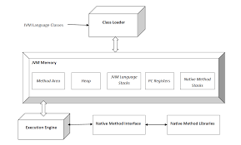
Hình 2-5: Mô hình hoạt động của Java Virtual Machine (JVM)
c. Bảo mật cao
Java được thiết kế với nhiều cơ chế bảo mật nhằm hạn chế các rủi ro trong quá trình thực thi chương trình.
Một số đặc điểm bảo mật của Java bao gồm:
+ Kiểm tra mã bytecode trước khi thực thi.
+ Quản lý bộ nhớ tự động bằng Garbage Collection.
+ Không cho phép truy cập trực tiếp vào bộ nhớ như ngôn ngữ C/C++.
+ Hỗ trợ cơ chế phân quyền và kiểm soát truy cập.
Nhờ các cơ chế này, Java giúp giảm thiểu các lỗi liên quan đến bộ nhớ và tăng độ an toàn cho ứng dụng.

2.5. XML trong Android
- Khái niệm XML
XML (eXtensible Markup Language) là ngôn ngữ đánh dấu mở rộng được sử dụng để lưu trữ và trao đổi dữ liệu dưới dạng văn bản có cấu trúc. Trong phát triển ứng dụng Android, XML được sử dụng chủ yếu để thiết kế giao diện người dùng (User Interface - UI), định nghĩa tài nguyên và cấu hình các thành phần của ứng dụng.
Android sử dụng XML để mô tả bố cục giao diện thay vì xây dựng hoàn toàn bằng mã Java. Việc tách riêng phần giao diện và phần xử lý nghiệp vụ giúp mã nguồn dễ quản lý, dễ bảo trì và thuận tiện cho quá trình phát triển ứng dụng.
Ngoài việc thiết kế giao diện, XML còn được sử dụng trong nhiều thành phần khác của Android như:
+ Khai báo giao diện người dùng (Layout).
+ Khai báo tài nguyên chuỗi ký tự (Strings).
+ Khai báo màu sắc (Colors).
+ Khai báo kiểu giao diện (Styles).
Cấu hình ứng dụng thông qua AndroidManifest.xml.
Nhờ tính linh hoạt và khả năng tổ chức dữ liệu tốt, XML trở thành một thành phần quan trọng trong quá trình phát triển ứng dụng Android.
- Cấu trúc tệp XML
Một tệp XML trong Android được tổ chức theo dạng cây phân cấp (Hierarchy Structure), trong đó các phần tử được biểu diễn thông qua các thẻ mở và thẻ đóng.
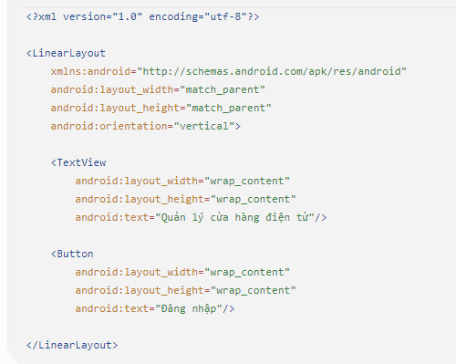
Hình 2-6: Cấu trúc tệp XML
- Vai trò của XML trong thiết kế giao diện
Trong Android, XML đóng vai trò là công cụ chính để xây dựng giao diện người dùng. Việc sử dụng XML mang lại nhiều lợi ích trong quá trình phát triển ứng dụng.
1.Tách biệt giao diện và xử lý nghiệp vụ
XML được sử dụng để xây dựng giao diện, trong khi Java hoặc Kotlin được sử dụng để xử lý các chức năng nghiệp vụ. Điều này giúp mã nguồn rõ ràng và dễ bảo trì hơn.
2.Hỗ trợ thiết kế giao diện trực quan
Android Studio cung cấp Layout Editor cho phép lập trình viên kéo thả các thành phần giao diện, đồng thời tự động sinh mã XML tương ứng. Điều này giúp giảm thời gian phát triển ứng dụng.
3.Dễ dàng chỉnh sửa và mở rộng
Khi cần thay đổi giao diện, lập trình viên chỉ cần chỉnh sửa các tệp XML mà không ảnh hưởng đến phần xử lý dữ liệu của ứng dụng.
4.Hỗ trợ nhiều kích thước màn hình
Android cho phép xây dựng nhiều tệp XML khác nhau cho các thiết bị có kích thước màn hình khác nhau, giúp ứng dụng hiển thị tốt trên điện thoại và máy tính bảng.
5.Tái sử dụng giao diện
Các thành phần giao diện được khai báo trong XML có thể được tái sử dụng ở nhiều màn hình khác nhau, giúp giảm khối lượng mã nguồn và tăng hiệu quả phát triển.

2.6 Các thành phần cơ bản của Android
Trong quá trình phát triển ứng dụng Android, các thành phần cơ bản như Activity, Intent, Activity Lifecycle và Layout đóng vai trò quan trọng trong việc xây dựng giao diện và xử lý các chức năng của ứng dụng. Việc hiểu rõ các thành phần này giúp lập trình viên thiết kế ứng dụng một cách hiệu quả, dễ bảo trì và dễ mở rộng.
- Activity
Activity là một trong những thành phần cốt lõi của Android, đại diện cho một màn hình giao diện mà người dùng có thể tương tác.
Mỗi Activity thường tương ứng với một chức năng hoặc một màn hình cụ thể của ứng dụng. Ví dụ:
+ Màn hình đăng nhập.
+ Màn hình quản lý sản phẩm.
+ Màn hình thêm sản phẩm.
+ Màn hình tìm kiếm sản phẩm.
Activity chịu trách nhiệm:
+ Hiển thị giao diện người dùng.
+ Nhận và xử lý các thao tác từ người dùng.
+ Điều phối dữ liệu giữa giao diện và các thành phần khác của ứng dụng.
Một ứng dụng Android có thể bao gồm nhiều Activity khác nhau và các Activity này có thể chuyển đổi qua lại thông qua cơ chế Intent.
- Intent
Intent là cơ chế giao tiếp giữa các thành phần trong hệ điều hành Android.
Intent được sử dụng để:
+ Chuyển từ Activity này sang Activity khác.
+ Truyền dữ liệu giữa các Activity.
+ Khởi động Service.
+ Gửi Broadcast.
Có hai loại Intent phổ biến:
+ Explicit Intent: Được sử dụng khi xác định rõ thành phần đích cần mở.
+ Implicit Intent: Được sử dụng khi chỉ định hành động cần thực hiện thay vì chỉ rõ thành phần đích.
- Activity Lifecycle
Activity Lifecycle (Vòng đời Activity) là tập hợp các trạng thái mà một Activity trải qua trong quá trình hoạt động.
Android quản lý Activity thông qua các phương thức vòng đời để tối ưu bộ nhớ và hiệu năng hệ thống.
Các phương thức quan trọng bao gồm:
+ onCreate(): Được gọi khi Activity được tạo lần đầu.
+ onStart(): Được gọi khi Activity bắt đầu hiển thị với người dùng.
+ onResume(): Được gọi khi Activity bắt đầu tương tác với người dùng.
+ onPause(): Được gọi khi Activity tạm thời mất quyền tương tác.
+ onStop(): Được gọi khi Activity không còn hiển thị trên màn hình.
+ onDestroy(): Được gọi trước khi Activity bị hủy khỏi bộ nhớ.
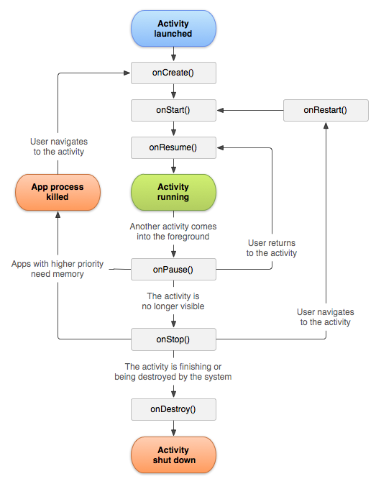
Hình 2-7: Vòng đời của Activity

2.7. Cơ sở dữ liệu SQLite
Trong các ứng dụng Android, việc lưu trữ dữ liệu là một yêu cầu quan trọng nhằm quản lý và xử lý thông tin của người dùng. Android cung cấp SQLite như một hệ quản trị cơ sở dữ liệu được tích hợp sẵn, cho phép các ứng dụng lưu trữ và truy xuất dữ liệu một cách hiệu quả mà không cần cài đặt thêm phần mềm hỗ trợ.
- Khái niệm SQLite
SQLite là một hệ quản trị cơ sở dữ liệu quan hệ (Relational Database Management System - RDBMS) mã nguồn mở, được thiết kế theo mô hình nhúng (Embedded Database). Khác với các hệ quản trị cơ sở dữ liệu như MySQL hay SQL Server, SQLite không hoạt động theo mô hình Client-Server mà được tích hợp trực tiếp vào ứng dụng.
Trong Android, SQLite được tích hợp sẵn trong hệ điều hành, cho phép các ứng dụng tạo, lưu trữ và quản lý dữ liệu dưới dạng các bảng quan hệ mà không cần cài đặt thêm máy chủ cơ sở dữ liệu.
SQLite sử dụng ngôn ngữ SQL (Structured Query Language) để thao tác với dữ liệu như tạo bảng, thêm dữ liệu, cập nhật dữ liệu, xóa dữ liệu và truy vấn dữ liệu.
Nhờ kích thước nhỏ gọn, tốc độ xử lý nhanh và khả năng hoạt động độc lập, SQLite được sử dụng rộng rãi trong các ứng dụng Android có nhu cầu lưu trữ dữ liệu cục bộ.
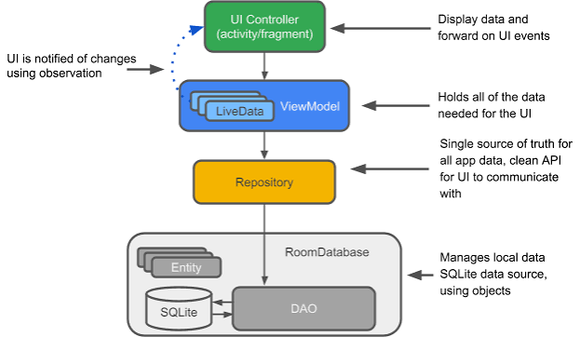
Hình 2-8: Mô hình SQLite trong androi studio
- Đặc điểm của SQLite
SQLite sở hữu nhiều ưu điểm phù hợp với việc phát triển ứng dụng Android.
a. Không cần cài đặt Server
SQLite là hệ quản trị cơ sở dữ liệu nhúng nên không yêu cầu cài đặt hoặc cấu hình máy chủ cơ sở dữ liệu riêng biệt.
Toàn bộ dữ liệu được lưu trong một tệp cơ sở dữ liệu duy nhất nằm trên thiết bị của người dùng. Điều này giúp giảm chi phí triển khai và đơn giản hóa quá trình phát triển ứng dụng.
Ưu điểm:
+ Dễ sử dụng.
+ Không cần quản trị hệ thống.
+ Giảm tài nguyên tiêu thụ.
b. Nhẹ, tốc độ xử lý nhanh
SQLite có kích thước thư viện rất nhỏ nhưng vẫn đáp ứng tốt các yêu cầu lưu trữ dữ liệu của ứng dụng di động.
Do dữ liệu được lưu trực tiếp trên thiết bị nên quá trình truy xuất dữ liệu diễn ra nhanh chóng, không phụ thuộc vào kết nối mạng.
Ưu điểm:
+ Hiệu năng cao.
+ Phản hồi nhanh.
+ Phù hợp với thiết bị di động.
c. Lưu trữ dữ liệu cục bộ
+ SQLite cho phép lưu trữ dữ liệu trực tiếp trên bộ nhớ của thiết bị Android.
+ Người dùng vẫn có thể sử dụng ứng dụng bình thường ngay cả khi không có kết nối Internet.
- Các thao tác cơ bản với SQLite
SQLite hỗ trợ ngôn ngữ SQL để thao tác với dữ liệu. Một số lệnh cơ bản thường được sử dụng gồm CREATE, INSERT, UPDATE, DELETE và SELECT.
a. CREATE
Lệnh CREATE được sử dụng để tạo bảng trong cơ sở dữ liệu.
Ví dụ:
CREATE TABLE SanPham (
MaSP INTEGER PRIMARY KEY AUTOINCREMENT,
TenSP TEXT,
DonGia REAL,
SoLuong INTEGER
);
b. INSERT
Lệnh INSERT được sử dụng để thêm dữ liệu mới vào bảng.
Ví dụ:
INSERT INTO SanPham
(TenSP, DonGia, SoLuong)
VALUES
('Chuột Logitech', 250000, 20);
c. UPDATE
Lệnh UPDATE được sử dụng để cập nhật dữ liệu đã tồn tại.
Ví dụ:
UPDATE SanPham
SET DonGia = 300000
WHERE MaSP = 1;
d. DELETE
Lệnh DELETE được sử dụng để xóa dữ liệu khỏi bảng.
Ví dụ:
DELETE FROM SanPham
WHERE MaSP = 1;
e. SELECT
Lệnh SELECT được sử dụng để truy vấn dữ liệu từ bảng.
Ví dụ:
SELECT * FROM SanPham;
Truy vấn theo điều kiện:
SELECT *
FROM SanPham
WHERE DonGia > 500000;

2.8. Mô hình kiến trúc 3 lớp
Trong quá trình phát triển phần mềm, việc tổ chức mã nguồn theo một kiến trúc hợp lý giúp hệ thống dễ quản lý, dễ bảo trì và thuận tiện cho việc mở rộng trong tương lai. Một trong những mô hình được sử dụng phổ biến hiện nay là mô hình kiến trúc 3 lớp (Three-Layer Architecture).
Mô hình này chia ứng dụng thành ba lớp riêng biệt gồm: lớp giao diện người dùng (Presentation Layer), lớp xử lý nghiệp vụ (Business Layer) và lớp truy cập dữ liệu (Data Access Layer). Mỗi lớp đảm nhận một nhiệm vụ riêng, giúp tăng tính độc lập và khả năng tái sử dụng của hệ thống.
- Khái niệm mô hình 3 lớp
Mô hình kiến trúc 3 lớp (Three-Layer Architecture) là một mô hình thiết kế phần mềm được sử dụng phổ biến trong quá trình xây dựng các hệ thống quản lý. Mô hình này chia ứng dụng thành ba lớp riêng biệt gồm: lớp giao diện người dùng (Presentation Layer), lớp xử lý nghiệp vụ (Business Layer) và lớp truy cập dữ liệu (Data Access Layer).
Mỗi lớp đảm nhận một nhiệm vụ riêng biệt và chỉ giao tiếp với lớp liền kề, giúp giảm sự phụ thuộc giữa các thành phần trong hệ thống. Nhờ đó việc phát triển, bảo trì và mở rộng phần mềm trở nên dễ dàng hơn.
Trong mô hình này:
+ Presentation Layer chịu trách nhiệm tương tác với người dùng.
+ Business Layer chịu trách nhiệm xử lý các quy tắc nghiệp vụ.
+ Data Access Layer chịu trách nhiệm thao tác với cơ sở dữ liệu.
Khi người dùng thực hiện một chức năng trên giao diện, dữ liệu sẽ được chuyển đến lớp Business để kiểm tra và xử lý. Sau đó lớp Business sẽ gọi lớp Data Access để thực hiện các thao tác với cơ sở dữ liệu. Kết quả cuối cùng sẽ được trả ngược trở lại giao diện để hiển thị cho người dùng.
Quy trình xử lý dữ liệu trong mô hình 3 lớp được thực hiện theo trình tự:
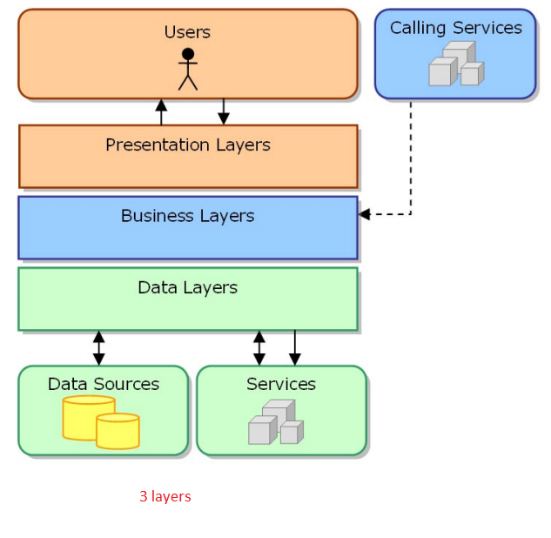
Hình 2-9: Quy trình mô hình 3 lớp
Kiến trúc này giúp chương trình được tổ chức khoa học, giảm sự phụ thuộc giữa các thành phần và nâng cao khả năng tái sử dụng mã nguồn.
- Data Access Layer (DAL)
Data Access Layer (DAL) là lớp thấp nhất trong mô hình 3 lớp, có nhiệm vụ làm việc trực tiếp với cơ sở dữ liệu. Lớp này chịu trách nhiệm thực hiện các thao tác truy xuất dữ liệu và đóng vai trò cầu nối giữa hệ thống và cơ sở dữ liệu.
Mọi câu lệnh SQL như tạo bảng, thêm dữ liệu, cập nhật dữ liệu, xóa dữ liệu và truy vấn dữ liệu đều được thực hiện tại DAL. Các lớp khác trong hệ thống không được phép thao tác trực tiếp với cơ sở dữ liệu mà phải thông qua lớp này.
Những nhiệm vụ chính của DAL bao gồm:
+ Thiết lập kết nối với SQLite.
+ Thực hiện các câu lệnh SQL.
+ Thêm dữ liệu mới vào cơ sở dữ liệu.
+ Cập nhật dữ liệu.
+ Xóa dữ liệu.
+ Lấy dữ liệu từ cơ sở dữ liệu.
+ Trả kết quả cho lớp Business.
- Business Layer (BUS)
Business Layer (BUS) là lớp trung gian giữa giao diện người dùng và cơ sở dữ liệu. Đây là nơi chứa toàn bộ các quy tắc nghiệp vụ của hệ thống.
Lớp BUS không trực tiếp làm việc với SQLite mà thông qua DAL. Đồng thời lớp này cũng không hiển thị dữ liệu lên giao diện mà chỉ tập trung xử lý logic của chương trình.
Các nhiệm vụ chính của Business Layer gồm:
+ Tiếp nhận dữ liệu từ giao diện.
+ Kiểm tra tính hợp lệ của dữ liệu.
+ Xử lý các quy tắc nghiệp vụ.
+ Gọi các phương thức từ DAL.
+ Trả kết quả cho giao diện.
- Presentation Layer (UI)
Presentation Layer là lớp giao diện người dùng, nơi diễn ra mọi hoạt động tương tác giữa người dùng và hệ thống.
Đây là lớp trên cùng trong mô hình 3 lớp và là thành phần mà người dùng nhìn thấy và sử dụng trực tiếp.
Các nhiệm vụ của lớp giao diện gồm:
+ Hiển thị dữ liệu.
+ Nhận dữ liệu từ người dùng.
+ Gửi yêu cầu đến lớp BUS.
+ Hiển thị kết quả trả về.
- Ưu điểm của mô hình 3 lớp
+ Mô hình 3 lớp mang lại nhiều lợi ích trong quá trình phát triển phần mềm.
+ Tăng khả năng bảo trì
+ Khi cần thay đổi giao diện hoặc cơ sở dữ liệu, lập trình viên chỉ cần chỉnh sửa lớp liên quan mà không ảnh hưởng đến toàn bộ hệ thống.
+ Tăng khả năng mở rộng
+ Hệ thống có thể dễ dàng bổ sung thêm các chức năng mới mà không cần thay đổi cấu trúc hiện tại.
+ Tăng khả năng tái sử dụng mã nguồn
+ Các lớp BUS và DAL có thể được sử dụng lại cho nhiều màn hình khác nhau.
+ Hỗ trợ làm việc nhóm
+ Tăng tính bảo mật dữ liệu
+ Người dùng không thể thao tác trực tiếp với cơ sở dữ liệu mà phải thông qua lớp BUS và DAL. Điều này giúp hạn chế các lỗi và tăng tính an toàn cho hệ thống.
+ Giảm sự phụ thuộc giữa các thành phần
+ Mỗi lớp có nhiệm vụ riêng biệt nên việc sửa đổi hoặc nâng cấp một lớp sẽ ít ảnh hưởng đến các lớp còn lại.

PHÂN TÍCH THIẾT VÀ KẾ HỆ THỐNG.
  - Phát biểu bài toán
Giải vô địch bóng đá thế giới - World Cup 2026 là sự kiện thể thao lớn nhất hành tinh với quy mô mở rộng kỷ lục lên tới 48 đội tuyển tham dự và diễn ra tại 3 quốc gia đồng chủ nhà (Mỹ, Canada, Mexico). Sự gia tăng vượt trội về số lượng trận đấu cùng sự chênh lệch lớn về múi giờ thi đấu đặt ra nhu cầu rất lớn của người hâm mộ trong việc cập nhật thông tin giải đấu một cách nhanh chóng, chính xác và trực quan ngay trên các thiết bị di động cá nhân.
Tuy nhiên, việc tra cứu lịch thi đấu hiện nay trên các nền tảng web truyền thống thường gặp một số hạn chế như: giao diện phức tạp, chứa nhiều thông tin nhiễu hoặc quảng cáo, tốc độ tải trang chậm khi lưu lượng truy cập cao, và đặc biệt là đòi hỏi thiết bị phải luôn có kết nối Internet liên tục. Đối với người hâm mộ, việc theo dõi sót lịch thi đấu hoặc gặp khó khăn khi muốn tìm kiếm nhanh các trận đấu theo từng bảng đấu, từng ngày cụ thể hay theo đội tuyển mình yêu thích là điều rất dễ xảy ra.
Bên cạnh đó, dưới góc độ kỹ thuật và quản lý dữ liệu, với cấu trúc giải đấu mở rộng gồm nhiều vòng đấu và số lượng trận đấu lớn, nếu thông tin được lưu trữ một cách rời rạc hoặc cập nhật thủ công thiếu hệ thống sẽ gây khó khăn cho việc quản trị. Việc không có một cơ sở dữ liệu cục bộ được thiết kế tối ưu trên thiết bị di động sẽ dẫn đến việc truy xuất thông tin chậm, dễ xảy ra sai sót hoặc nhầm lẫn dữ liệu về thời gian, địa điểm và kết quả của các trận đấu.
Xuất phát từ những thực tiễn trên, yêu cầu đặt ra là cần xây dựng một ứng dụng xem lịch thi đấu World Cup 2026 trên nền tảng di động Android nhằm hỗ trợ người hâm mộ bóng đá tra cứu thông tin một cách hiệu quả. Hệ thống phải cho phép người dùng xem danh sách đội tuyển, lịch thi đấu chi tiết, thông tin bảng đấu và kết quả trận đấu một cách nhanh chóng, mượt mà và hỗ trợ hiển thị tốt ngay cả khi ngoại tuyến (Offline). Đồng thời, ứng dụng cần cung cấp chức năng quản lý nội bộ cơ bản giúp cập nhật, chỉnh sửa thông tin dữ liệu một cách linh hoạt.
Ứng dụng được xây dựng trên nền tảng Android sử dụng ngôn ngữ lập trình Java, hệ quản trị cơ sở dữ liệu cục bộ SQLite và mô hình kiến trúc phân lớp (Presentation Layer, Business Layer và Data Access Layer) nhằm quản lý dữ liệu chặt chẽ, tối ưu hiệu năng trên thiết bị di động, đồng thời đảm bảo tính dễ bảo trì và mở rộng trong quá trình phát triển phần mềm.
    - Các yêu cầu chức năng
Bảng 3. 1 Các yêu cầu chức năng
STT | Tên yêu cầu | Mô tả yêu cầu
I | Các yêu cầu chức năng nghiệp vụ
A | Quản lý Trận đấu & Lịch thi đấu
1 | Xem lịch thi đấu và nhận định | Cho phép người dùng xem danh sách các trận đấu, tỷ số, tỷ lệ kèo và bài nhận định chi tiết của từng trận.
2 | Thêm trận đấu mới | (Quyền Admin) Cho phép quản trị viên thêm thông tin trận đấu mới, tỷ lệ kèo và nội dung bài nhận định vào cơ sở dữ liệu SQLite.
3 | Cập nhật thông tin trận đấu | (Quyền Admin) Cho phép quản trị viên chỉnh sửa thông tin (tên đội, thời gian, bài nhận định) của trận đấu đã có.
4 | Xóa trận đấu | (Quyền Admin) Cho phép quản trị viên xóa một trận đấu khỏi hệ thống.
II | Quản lý Bảng xếp hạng
5 | Xem bảng xếp hạng | Hiển thị thứ hạng, số trận, thắng/hòa/thua, hiệu số và điểm số của các đội tuyển được chia theo từng bảng đấu (Group A - H).
6 | Cập nhật bảng xếp hạng | (Quyền Admin) Cho phép quản trị viên Thêm, Sửa hoặc Xóa thông tin điểm số, thứ hạng của các đội tuyển trong bảng xếp hạng.
C | Quản lý Vua phá lưới
7 | Xem danh sách Vua phá lưới | Hiển thị danh sách các cầu thủ ghi bàn nhiều nhất giải đấu (kèm avatar, cờ quốc gia, vị trí và số bàn thắng).
8 | Cập nhật danh sách Vua phá lưới | (Quyền Admin) Cho phép quản trị viên Thêm, Sửa hoặc Xóa thông tin, thành tích ghi bàn của cầu thủ trong danh sách.
II | Các yêu cầu chức năng hệ thống
1 | Đăng nhập hệ thống | Người dùng/Quản trị viên cần nhập đúng tài khoản và mật khẩu để truy cập vào các chức năng của chương trình.
2 | Đăng xuất | Cho phép người dùng thoát tài khoản an toàn khi không sử dụng ứng dụng.
3 | Quản lý thông tin cá nhân (Profile) | Hiển thị thông tin người dùng, cung cấp biểu mẫu đổi mật khẩu và khu vực truy cập quyền Quản trị viên (Admin).
4 | Cài đặt ứng dụng (Settings) | Cho phép người dùng tùy chỉnh các thiết lập hệ thống như: Bật/tắt thông báo, hiển thị múi giờ, giao diện Dark Mode và dọn dẹp bộ nhớ đệm.

    - Các yêu cầu phi chức năng
- Hiệu năng của hệ thống (Performance Requirements)
- Bảo mật hệ thống (Security Requirements)
- Tính khả dụng và độ tin cậy (Availability & Reliability Requirements)
- Tính dễ sử dụng (Usability Requirements)
- Khả năng bảo trì và mở rộng (Maintainability & Scalability Requirements)
- Khả năng tương thích (Compatibility Requirements)
- Yêu cầu pháp lý và tuân thủ (Compliance Requirements)
  - Đặc tả yêu cầu hệ thống.

3.2.1 Use-case hệ thống.
- Use case tổng quát của hệ thống.
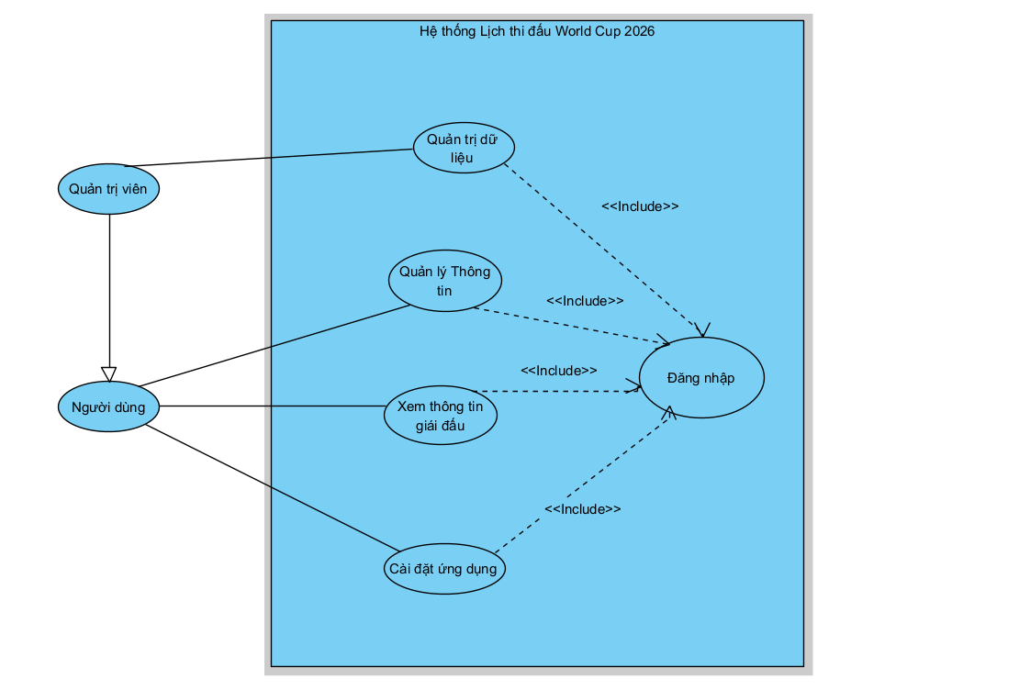
Hình 3-1: Use-case tổng quát của hệ thống
      - Use case phân rã Đăng nhập
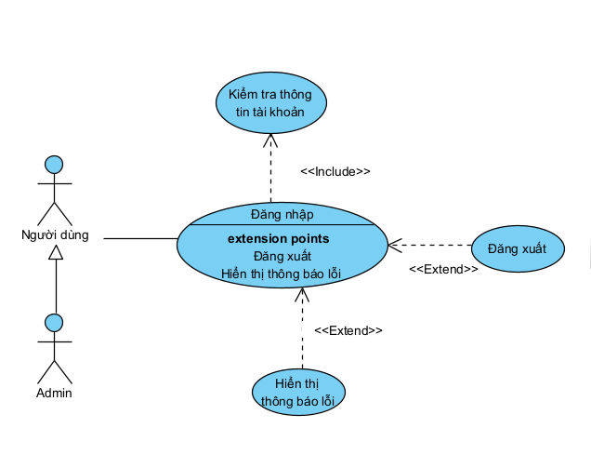
Hình 3.2. Usecase đăng nhập
Bảng 3. 2 Bảng đặc tả use case đăng nhập
Thuộc tính | Chi tiết
Tên Use Case | Đăng nhập hệ thống
Mã Use Case | UC-01
Tác nhân (Actor) | Người dùng, Quản trị viên (Admin)
Mục đích | Xác thực danh tính của người dùng để cấp quyền truy cập vào các chức năng tương ứng của ứng dụng World Cup 2026.
Mối quan hệ | - Bao hàm (<<include>>): Kiểm tra thông tin tài khoản.  - Mở rộng (<<extend>>): Hiển thị thông báo lỗi.
Tiền điều kiện | - Ứng dụng đã được cài đặt và khởi động trên thiết bị.  - Cơ sở dữ liệu worldcup.db đã được khởi tạo và kết nối thành công.
Hậu điều kiện | - Thành công: Tác nhân được chuyển hướng sang màn hình Trang chủ (MainActivity) với các quyền hạn tương ứng (Người dùng thường hoặc Admin).  - Thất bại: Tác nhân vẫn ở lại màn hình Đăng nhập.
Luồng sự kiện chính (Main Flow) | 1. Tác nhân mở ứng dụng, hệ thống hiển thị giao diện Đăng nhập (LoginActivity).  2. Tác nhân nhập dữ liệu vào ô "Tài khoản" và "Mật khẩu".  3. Tác nhân nhấn nút "Đăng nhập".  4. Hệ thống thực hiện Use case <<include>> Kiểm tra thông tin tài khoản: Gửi truy vấn (SELECT) tới bảng NguoiDung trong cơ sở dữ liệu SQLite để đối chiếu.  5. Cơ sở dữ liệu xác nhận tài khoản và mật khẩu trùng khớp.  6. Hệ thống hiển thị thông báo "Đăng nhập thành công!", đóng màn hình đăng nhập và chuyển sang Trang chủ.
Luồng thay thế (Ngoại lệ) | Ngoại lệ 1: Để trống thông tin nhập liệu  - Tại bước 2 của luồng chính, nếu Tác nhân để trống 1 trong 2 ô (hoặc cả 2 ô) và bấm Đăng nhập.  - Hệ thống kích hoạt Use case <<extend>> Hiển thị thông báo lỗi: Hiện Toast thông báo "Vui lòng nhập đầy đủ thông tin!".  - Yêu cầu Tác nhân nhập lại (Quay về bước 2).  Ngoại lệ 2: Sai tài khoản hoặc mật khẩu  - Tại bước 5 của luồng chính, cơ sở dữ liệu xác nhận thông tin không khớp (không tìm thấy bản ghi).  - Hệ thống kích hoạt Use case <<extend>> Hiển thị thông báo lỗi: Hiện Toast thông báo "Sai tài khoản hoặc mật khẩu!".  - Yêu cầu Tác nhân nhập lại (Quay về bước 2).
Yêu cầu giao diện | Giao diện cần có: 2 ô nhập liệu (Tài khoản, Mật khẩu có ẩn ký tự), 1 nút bấm Đăng nhập. Nút "Quay lại" bị ẩn do đây là màn hình khởi động đầu tiên.

      - Use case phân rã Quản lí thông tin
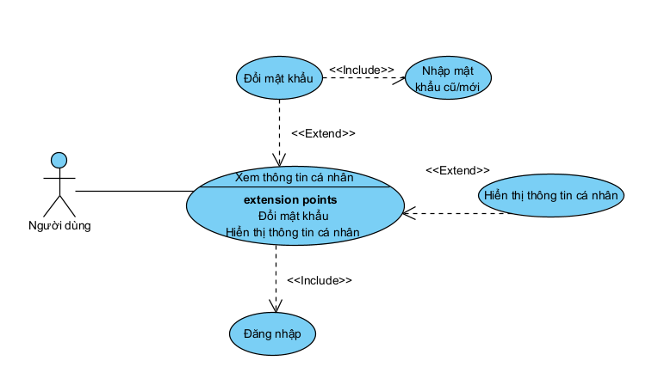
Hình 3.3. Usecase Quản lí thông tin
Bảng 3. 3 Bảng đặc tả use case Quản lí thông tin
Thuộc tính | Chi tiết
Tên Use Case | Quản lý thông tin cá nhân (Profile)
Mã Use Case | UC-02
Tác nhân (Actor) | Người dùng (Bao gồm cả Admin)
Mục đích | Cho phép người dùng xem thông tin tài khoản đang truy cập và thực hiện thao tác cập nhật mật khẩu bảo mật.
Mối quan hệ | - Bao hàm (<<include>>): Đăng nhập (Bắt buộc phải đăng nhập trước khi xem), Nhập mật khẩu cũ/mới (Bắt buộc khi muốn đổi mật khẩu).  - Mở rộng (<<extend>>): Hiển thị thông tin cá nhân, Đổi mật khẩu.
Tiền điều kiện | Tác nhân đã thực hiện thành công Use Case Đăng nhập và hệ thống đã ghi nhận phiên làm việc hiện tại.
Hậu điều kiện | - Xem thông tin: Thông tin cá nhân (Tên tài khoản, Quyền hạn) được hiển thị chính xác lên màn hình.  - Đổi mật khẩu: Nếu thành công, mật khẩu mới được lưu đè lên CSDL SQLite, người dùng có thể dùng mật khẩu mới cho lần đăng nhập sau.
Luồng sự kiện chính (Xem thông tin) | 1. Tác nhân chọn mục "Profile" (hoặc Thông tin cá nhân) từ menu điều hướng của ứng dụng.  2. Hệ thống kiểm tra phiên hoạt động (Kích hoạt UC <<include>> Đăng nhập ngầm để xác thực Tác nhân vẫn đang hợp lệ).  3. Hệ thống kích hoạt UC <<extend>> Hiển thị thông tin cá nhân: Truy xuất dữ liệu từ bộ nhớ và in ra màn hình (VD: "Xin chào Admin").
Luồng sự kiện mở rộng (Đổi mật khẩu) | 1. Tại màn hình Profile, Tác nhân có nhu cầu đổi mật khẩu (Kích hoạt UC <<extend>> Đổi mật khẩu).  2. Hệ thống yêu cầu cung cấp dữ liệu (Kích hoạt UC <<include>> Nhập mật khẩu cũ/mới).  3. Tác nhân nhập mật khẩu hiện tại vào ô "Mật khẩu cũ", nhập mật khẩu mới vào ô "Mật khẩu mới" và bấm nút "Cập nhật".  4. Hệ thống truy xuất CSDL SQLite (bảng NguoiDung) để kiểm tra "Mật khẩu cũ" có khớp với tài khoản đang đăng nhập hay không.  5. Nếu khớp, hệ thống thực thi lệnh UPDATE để lưu mật khẩu mới vào cơ sở dữ liệu.  6. Hệ thống hiển thị thông báo "Đổi mật khẩu thành công!" và xóa rỗng các ô nhập liệu.
Luồng thay thế (Ngoại lệ trong Đổi MK) | Ngoại lệ 1: Để trống thông tin  - Tại bước 3 luồng mở rộng, Tác nhân để trống ô mật khẩu cũ hoặc mới.  - Hệ thống báo lỗi: "Vui lòng nhập đủ thông tin!", hủy thao tác cập nhật.  Ngoại lệ 2: Nhập sai mật khẩu cũ  - Tại bước 4 luồng mở rộng, CSDL báo cáo mật khẩu cũ không khớp.  - Hệ thống báo lỗi: "Mật khẩu cũ không chính xác!", yêu cầu Tác nhân nhập lại.
Yêu cầu giao diện | Giao diện Profile gồm: Phần hiển thị tên tài khoản (Text View), khu vực Form đổi mật khẩu (2 ô nhập liệu EditText ẩn ký tự), nút bấm xác nhận cập nhật.

      - Use case phân rã Xem thông tin giải đấu
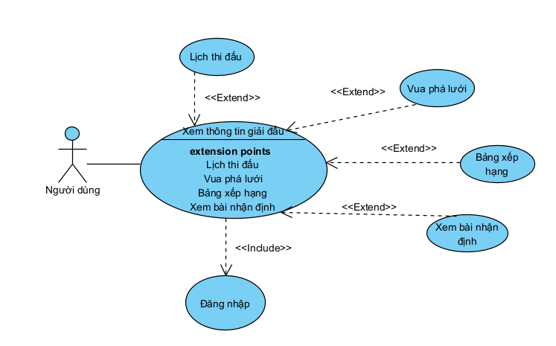
Hình 3.4. Usecase Xem thông tin giải đấu
Bảng 3. 4 Bảng đặc tả use case Xem thông tin giải đấu
Thuộc tính | Chi tiết
Tên Use Case | Xem thông tin giải đấu
Mã Use Case | UC-03
Tác nhân (Actor) | Người dùng (Bao gồm cả Admin)
Mục đích | Cho phép người dùng tra cứu toàn bộ các thông tin xoay quanh giải đấu World Cup 2026 một cách trực quan, bao gồm: lịch thi đấu, bảng xếp hạng, vua phá lưới và phân tích trận đấu.
Mối quan hệ | - Bao hàm (<<include>>): Đăng nhập (Bắt buộc phải đăng nhập thành công mới được xem thông tin).  - Mở rộng (<<extend>>): Lịch thi đấu, Bảng xếp hạng, Vua phá lưới, Xem bài nhận định.
Tiền điều kiện | - Tác nhân đã đăng nhập hợp lệ vào hệ thống.  - Cơ sở dữ liệu SQLite đã được khởi tạo và có chứa dữ liệu ở các bảng tương ứng.
Hậu điều kiện | Dữ liệu được truy xuất thành công từ CSDL và đổ lên giao diện danh sách (ListView) một cách chính xác, mượt mà.
Luồng sự kiện chính | 1. Tác nhân mở ứng dụng, hệ thống yêu cầu kích hoạt UC <<include>> Đăng nhập.  2. Đăng nhập thành công, hệ thống chuyển Tác nhân vào màn hình chính (Trang chủ) của chức năng tra cứu thông tin giải đấu.  3. Tại đây, Tác nhân có thể tùy chọn kích hoạt các luồng sự kiện mở rộng (<<extend>>) thông qua thanh điều hướng (Menu/Tab) để xem các thông tin cụ thể.
Luồng sự kiện mở rộng | 1. Mở rộng "Lịch thi đấu":  - Tác nhân chọn Tab Lịch thi đấu. Hệ thống truy vấn toàn bộ dữ liệu từ bảng TranDau.  - Adapter xử lý dữ liệu (tự động gán cờ quốc gia theo tên đội) và hiển thị danh sách các trận đấu lên màn hình.  2. Mở rộng "Bảng xếp hạng":  - Tác nhân chọn Tab Bảng xếp hạng. Hệ thống truy vấn bảng BangXepHang.  - Hệ thống tự động sắp xếp thứ tự các đội dựa trên Điểm số (pts) và Hiệu số (gd) rồi hiển thị ra giao diện.  3. Mở rộng "Vua phá lưới":  - Tác nhân chọn Tab Vua phá lưới. Hệ thống truy vấn bảng VuaPhaLuoi.  - Danh sách cầu thủ ghi bàn nhiều nhất được đưa lên giao diện.  4. Mở rộng "Xem bài nhận định":  - Từ danh sách trận đấu, Tác nhân click chọn một trận cụ thể.  - Hệ thống lấy trường dữ liệu baiNhanDinh tương ứng với mã trận đấu đó và mở một hộp thoại (hoặc màn hình mới) để hiển thị chi tiết bài phân tích chuyên sâu.
Luồng thay thế (Ngoại lệ) | Ngoại lệ 1: Cơ sở dữ liệu trống  - Nếu Admin chưa nhập dữ liệu cho bảng tương ứng, khi Tác nhân chọn xem, hệ thống truy vấn trả về 0 kết quả.  - Hệ thống hiển thị thông báo: "Dữ liệu đang được cập nhật, vui lòng quay lại sau!" để tránh hiển thị màn hình trắng.  Ngoại lệ 2: Mất phiên đăng nhập  - Nếu hệ thống phát hiện phiên đăng nhập không còn hợp lệ (Kích hoạt UC Đăng nhập ngầm thất bại).  - Lập tức đẩy Tác nhân về lại màn hình Login.
Yêu cầu giao diện | Sử dụng các thẻ (Tab Layout) hoặc Menu điều hướng (Bottom Navigation) để người dùng dễ dàng chuyển đổi qua lại giữa các tính năng mở rộng. Danh sách cần trực quan, rõ ràng.

      - Use case phân rã Cài đặt ứng dụng
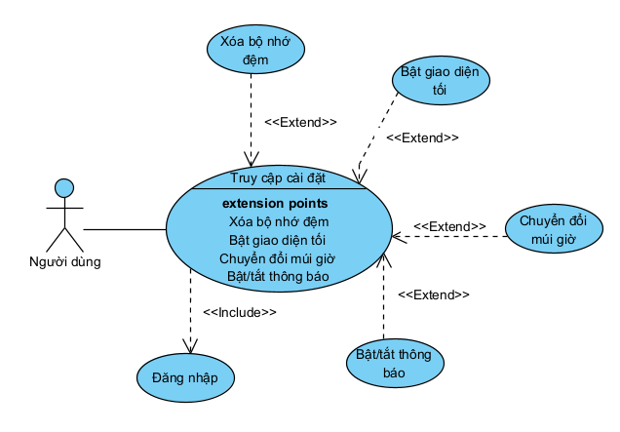
Hình 3.5. Usecase Cài đặt ứng dụng
Bảng 3. 5 Bảng đặc tả use case Truy cập cài đặt
Thuộc tính | Chi tiết
Tên Use Case | Cài đặt ứng dụng
Mã Use Case | UC-04
Tác nhân (Actor) | Người dùng (Bao gồm cả Admin)
Mục đích | Cung cấp giao diện để người dùng tùy chỉnh các thiết lập cá nhân hóa, giúp tối ưu hóa trải nghiệm khi theo dõi giải đấu World Cup 2026.
Mối quan hệ | - Bao hàm (<<include>>): Đăng nhập (Cần xác thực người dùng để lưu cài đặt theo từng tài khoản).  - Mở rộng (<<extend>>): Xóa bộ nhớ đệm, Bật giao diện tối, Chuyển đổi múi giờ, Bật/tắt thông báo.
Tiền điều kiện | Tác nhân đã đăng nhập vào hệ thống. Ứng dụng đã được cấp các quyền cơ bản trên thiết bị Android (ví dụ: quyền hiển thị thông báo).
Hậu điều kiện | Các thay đổi cài đặt được lưu trữ thành công cục bộ (thông qua bộ nhớ SharedPreferences của Android) và áp dụng ngay lập tức vào giao diện/logic của ứng dụng.
Luồng sự kiện chính | 1. Tác nhân mở menu điều hướng (Hamburger Menu) và chọn mục "Cài đặt".  2. Hệ thống kiểm tra phiên đăng nhập (Kích hoạt UC <<include>> Đăng nhập).  3. Màn hình Cài đặt hiển thị danh sách các tùy chọn (dạng công tắc Switch hoặc nút bấm).  4. Tác nhân có thể chỉ xem hoặc chọn thực hiện một/nhiều luồng sự kiện mở rộng dưới đây.
Luồng sự kiện mở rộng | 1. Mở rộng "Xóa bộ nhớ đệm":  - Tác nhân bấm nút "Xóa bộ nhớ đệm". Hệ thống xóa các tệp tin tạm thời (ảnh cờ, logo) để giải phóng dung lượng máy.  - Hiển thị thông báo (Toast): "Đã dọn dẹp bộ nhớ đệm thành công!".  2. Mở rộng "Bật giao diện tối":  - Tác nhân gạt công tắc "Dark Mode". Hệ thống lập tức chuyển đổi tệp màu sắc (colors.xml) từ nền sáng sang nền tối để bảo vệ mắt.  3. Mở rộng "Chuyển đổi múi giờ":  - Tác nhân chọn thay đổi múi giờ (VD: Từ giờ GMT sang giờ Việt Nam GMT+7).  - Hệ thống cập nhật lại logic tính toán thời gian ở bảng TranDau, giờ bóng lăn sẽ hiển thị khớp với múi giờ mới.  4. Mở rộng "Bật/tắt thông báo":  - Tác nhân gạt công tắc thông báo. Hệ thống thiết lập cấp quyền hoặc hủy quyền nhận nhắc nhở trước khi các trận đấu diễn ra.
Luồng thay thế (Ngoại lệ) | Ngoại lệ 1: Thiết bị chặn quyền thông báo  - Khi Tác nhân chọn "Bật thông báo" nhưng cài đặt gốc của điện thoại đang chặn app hiển thị thông báo.  - Hệ thống hiện thông báo: "Vui lòng cấp quyền thông báo cho ứng dụng trong Cài đặt của máy" và có thể điều hướng Tác nhân sang phần Cài đặt của Android.  Ngoại lệ 2: Lỗi ghi nhớ cài đặt  - Hệ thống không thể lưu trạng thái vào SharedPreferences do lỗi bộ nhớ thiết bị đầy.  - Hiển thị thông báo: "Lưu cài đặt thất bại, vui lòng kiểm tra dung lượng máy!".
Yêu cầu giao diện | Màn hình trực quan, thiết kế theo dạng danh sách (List Preference) quen thuộc của Android. Các nút gạt (Switch) phản hồi trạng thái bật/tắt (On/Off) ngay lập tức khi chạm vào.

      - Use case phân rã Quản trị dữ liệu
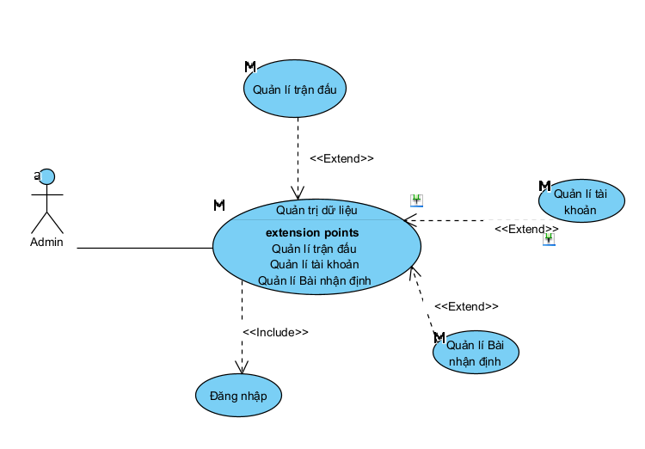
Hình 3.6. Usecase Quản trị dữ liệu
Bảng 3. 6 Bảng đặc tả use case Quản trị dữ liệu
Thuộc tính | Chi tiết
Tên Use Case | Quản trị dữ liệu hệ thống
Mã Use Case | UC-05
Tác nhân (Actor) | Quản trị viên (Admin)
Mục đích | Cho phép Admin thực hiện các đặc quyền cấp cao để cập nhật, chỉnh sửa và quản lý luồng thông tin (thao tác CRUD) trên cơ sở dữ liệu SQLite của ứng dụng.
Mối quan hệ | - Bao hàm (<<include>>): Đăng nhập (Bắt buộc phải qua cổng bảo vệ).  - Mở rộng (<<extend>>): Quản lý trận đấu, Quản lý tài khoản, Quản lý Bài nhận định.
Tiền điều kiện | Tác nhân phải thực hiện UC Đăng nhập thành công và tài khoản đó phải được CSDL ghi nhận là có quyền quản trị (Trường quyen = 1 trong bảng NguoiDung).
Hậu điều kiện | Các thay đổi (Thêm, Sửa, Xóa) được lưu trực tiếp vào file worldcup.db. Hệ thống tự động gọi hàm onResume() để làm mới giao diện hiển thị cho toàn bộ người dùng (User) đang sử dụng app.
Luồng sự kiện chính | 1. Tác nhân mở ứng dụng, hệ thống yêu cầu kích hoạt UC <<include>> Đăng nhập.  2. Hệ thống kiểm tra quyền hạn, xác nhận đây là Admin và hiển thị thêm khu vực "Dành cho Quản trị viên" ở màn hình Profile.  3. Tác nhân truy cập vào khu vực Quản trị và tùy chọn thực hiện các luồng sự kiện mở rộng (<<extend>>) để can thiệp vào cơ sở dữ liệu.
Luồng sự kiện mở rộng | 1. Mở rộng "Quản lý trận đấu":  - Thêm/Sửa: Tác nhân điền thông tin (Đội nhà, Đội khách, Giờ đá...) vào Form và bấm Lưu. Hệ thống thực thi lệnh INSERT / UPDATE vào bảng TranDau.  - Xóa: Tác nhân nhấn giữ một trận đấu, chọn Xóa. Hệ thống cảnh báo, nếu Tác nhân đồng ý, thực thi lệnh DELETE khỏi bảng TranDau.  2. Mở rộng "Quản lý tài khoản":  - Tác nhân xem danh sách người dùng đang đăng ký trong hệ thống.  - Có thể thực hiện thao tác cấp quyền Admin cho một người dùng khác hoặc xóa tài khoản vi phạm khỏi bảng NguoiDung.  3. Mở rộng "Quản lý Bài nhận định":  - Tác nhân có thể soạn thảo, cập nhật nội dung bài phân tích chuyên sâu (phong độ, tỷ lệ kèo) cho các trận đấu sắp diễn ra, lưu vào trường baiNhanDinh.
Luồng thay thế (Ngoại lệ) | Ngoại lệ 1: Truy cập trái phép (Bảo mật)  - Nếu một người dùng thường (quyen = 0) cố tình tìm cách truy cập vào màn hình quản trị.  - Hệ thống lập tức chặn lại, hiển thị thông báo: "Bạn không có quyền thực hiện chức năng này!" và đẩy về màn hình Trang chủ.  Ngoại lệ 2: Dữ liệu nhập vào bị rỗng  - Khi Admin đang Thêm/Sửa dữ liệu mà bỏ trống các trường thông tin bắt buộc.  - Hệ thống từ chối ghi CSDL, cảnh báo: "Vui lòng nhập đầy đủ thông tin!" nhằm bảo vệ tính toàn vẹn của file DB.
Yêu cầu giao diện | Màn hình Form Thêm/Sửa cần các ô nhập liệu rõ ràng. Thao tác Xóa bắt buộc phải gọi hộp thoại cảnh báo (AlertDialog) để tránh Admin lỡ tay ấn nhầm làm mất dữ liệu.

    - Biểu đồ lớp thực thể
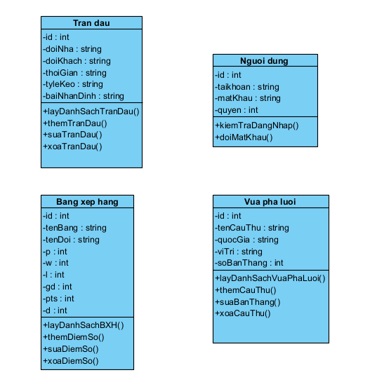
Hình 3.7. Biểu đồ lớp thực thể
    - Biểu đồ tuần tự
- Biểu đồ Thêm Trận đấu mới
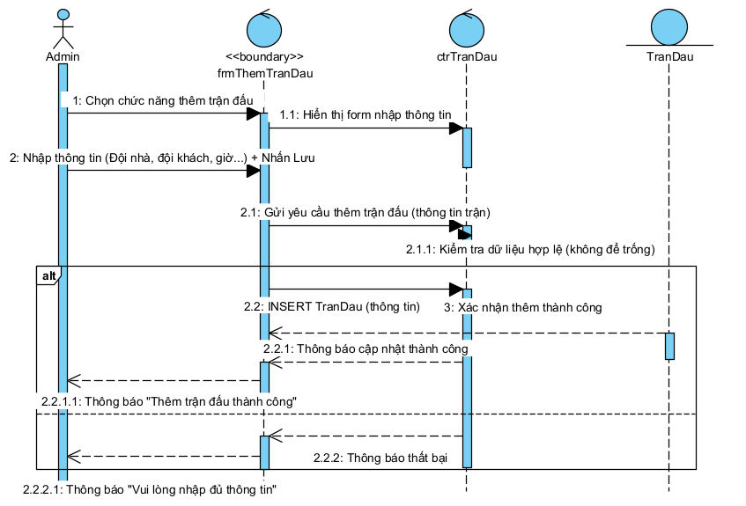
Hình 3.8. Biểu đồ tuần tự Thêm trận đấu mới
- Biểu đồ Đăng nhập hệ thống
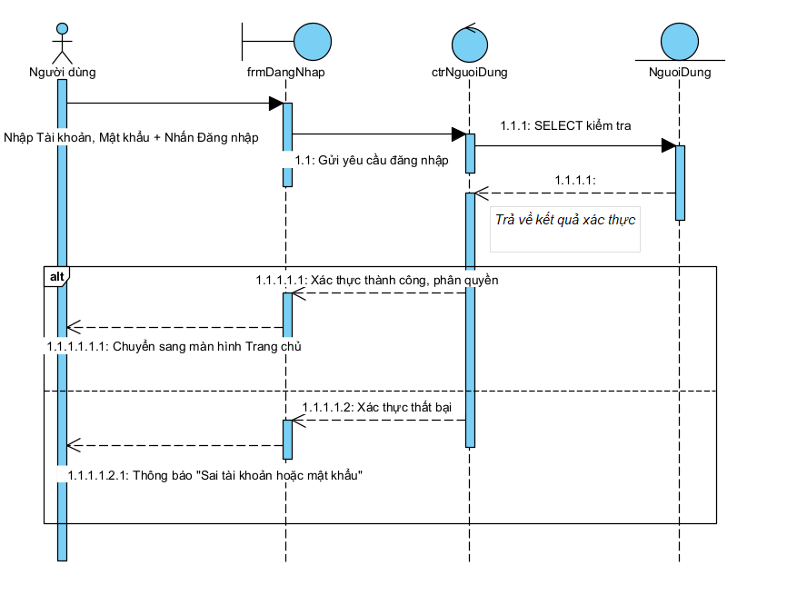
Hình 3.9. Biểu đồ tuần tự Đăng nhập hệ thống
- Biểu đồ Xem Lịch thi đấu
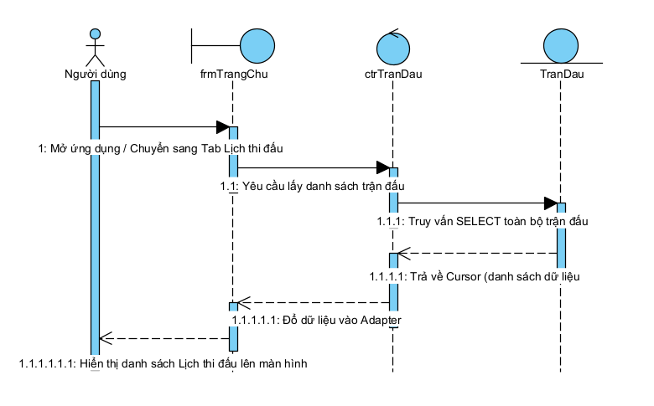
Hình 3.10. Biểu đồ tuần tự Xem Lịch thi đấu
- Biểu đồ Xóa Trận đấu
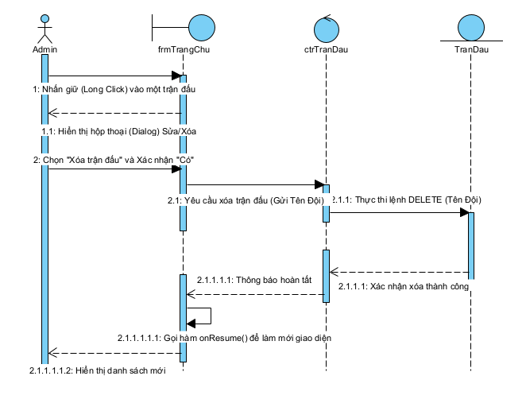
Hình 3.11. Biểu đồ tuần tự Xóa Trận đấu

3.3 Thiết kế hệ thống

3.3.1 Thiết kế cơ sở dữ liệu
1. Bảng NguoiDung (Quản lý tài khoản đăng nhập và phân quyền) Bảng này dùng để lưu trữ thông tin tài khoản người dùng, phục vụ cho chức năng đăng nhập và xác định quyền Quản trị viên (Admin).
Bảng 3-7: Bảng NguoiDung
Tên trường (Column) | Kiểu dữ liệu (Type) | Khóa (Key) | Mô tả chi tiết
id | INTEGER | PK, AI | Mã định danh tài khoản (Tự động tăng)
taiKhoan | TEXT |  | Tên đăng nhập của người dùng
matKhau | TEXT |  | Mật khẩu đăng nhập
quyen | INTEGER |  | Quyền truy cập (1: Admin, 0: Người dùng thường)
- Bảng TranDau (Quản lý Lịch thi đấu và Bài nhận định) Bảng này lưu trữ toàn bộ thông tin về các trận đấu diễn ra trong kỳ World Cup 2026, hỗ trợ thao tác Thêm, Sửa, Xóa từ phía Admin.
Bảng 3-8: Bảng trận đấu
Tên trường (Column) | Kiểu dữ liệu (Type) | Khóa (Key) | Mô tả chi tiết
id | INTEGER | PK, AI | Mã định danh trận đấu (Tự động tăng)
doiNha | TEXT |  | Tên đội chủ nhà (VD: Brazil, Mexico)
doiKhach | TEXT |  | Tên đội khách (VD: France, Canada)
thoiGian | TEXT |  | Thời gian và ngày thi đấu (VD: 20:00 - 15/06)
tyLeKeo | TEXT |  | Tỷ lệ cá cược / Châu Á / Tài xỉu
baiNhanDinh | TEXT |  | Nội dung bài phân tích, nhận định trước trận đấu

- Bảng BangXepHang (Quản lý Điểm số các Bảng đấu) Bảng này dùng để lưu trữ các chỉ số thống kê của từng đội bóng trong khuôn khổ vòng bảng, được thiết kế để tự động sắp xếp theo thứ hạng.
Bảng 3-9: Bảng xếp hạng
Tên trường (Column) | Kiểu dữ liệu (Type) | Khóa (Key) | Mô tả chi tiết
id | INTEGER | PK, AI | Mã định danh bản ghi (Tự động tăng)
tenBang | TEXT |  | Tên bảng đấu (VD: Group A, Group B)
tenDoi | TEXT |  | Tên đội tuyển quốc gia
p | INTEGER |  | Số trận đã thi đấu (Played)
w | INTEGER |  | Số trận thắng (Won)
d | INTEGER |  | Số trận hòa (Drawn)
l | INTEGER |  | Số trận thua (Lost)
gd | INTEGER |  | Hiệu số bàn thắng bại (Goal Difference)
pts | INTEGER |  | Tổng điểm số (Points)

- Bảng VuaPhaLuoi (Quản lý Cầu thủ ghi bàn) Bảng này quản lý danh sách các cầu thủ ghi nhiều bàn thắng nhất, là cơ sở dữ liệu để đổ lên giao diện "Top Scorers".
Bảng 3-10: Bảng vua phá lưới
Tên trường (Column) | Kiểu dữ liệu (Type) | Khóa (Key) | Mô tả chi tiết
id | INTEGER | PK, AI | Mã định danh cầu thủ (Tự động tăng)
tenCauThu | TEXT |  | Tên đầy đủ của cầu thủ (VD: Lionel Messi)
quocGia | TEXT |  | Quốc gia đại diện
viTri | TEXT |  | Vị trí thi đấu (VD: Forward, Midfielder)
soBanThang | INTEGER |  | Tổng số bàn thắng đã ghi được tại giải đấu

3.3.2 Thiết kế giao diện
- Giao diện trang Đăng nhập
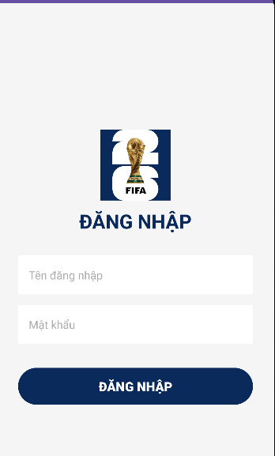
Hình 3.12. Giao diện Đăng nhập
- Giao diện trang Quản lí thông tin
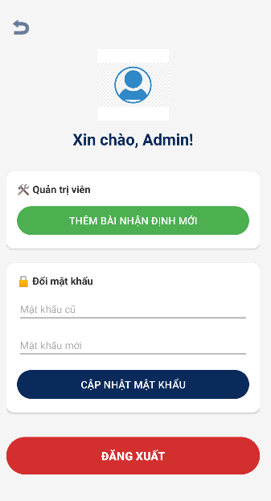
Hình 3.13. Giao diện Quản lí thông tin
- Giao diện trang Lịch thi đấu
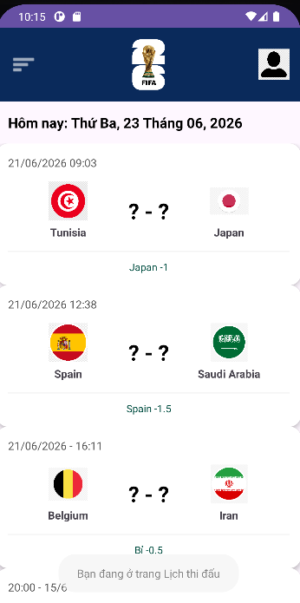
Hình 3.14. Giao diện Lịch thi đấu
- Giao diện trang Bảng xếp hạng
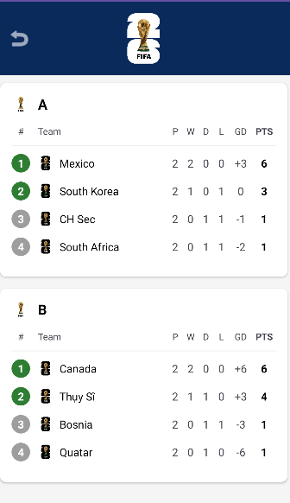
Hình 3.15. Giao diện Bảng xếp hạng
- Giao diện trang Danh sách vua phá lưới
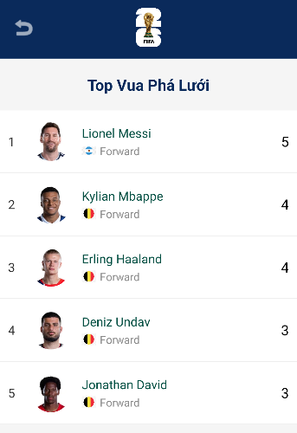
Hình 3.16. Giao diện Danh sách vua phá lưới
- Giao diện trang Cài đặt ứng dụng
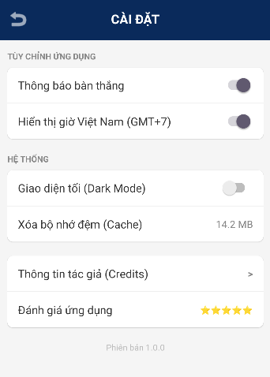
Hình 3.16. Giao diện Cài đặt ứng dụng

TRIỂN KHAI ỨNG ỤNG
  - Triển khai các chức năng nghiệp vụ
Để xây dựng được các chức năng của trang người dùng theo thiết kế đã được trình bày ở chương 3, Bài tập lớn đã sử dụng XML và JavaScript, SQLite để thiết kế giao diện và thao tác dữ liệu các trang theo yêu cầu. Tiếp theo, bài tập lớn sẽ trình bày các kỹ thuật được sử dụng để xây dựng các trang.
    - Trang Đăng nhập
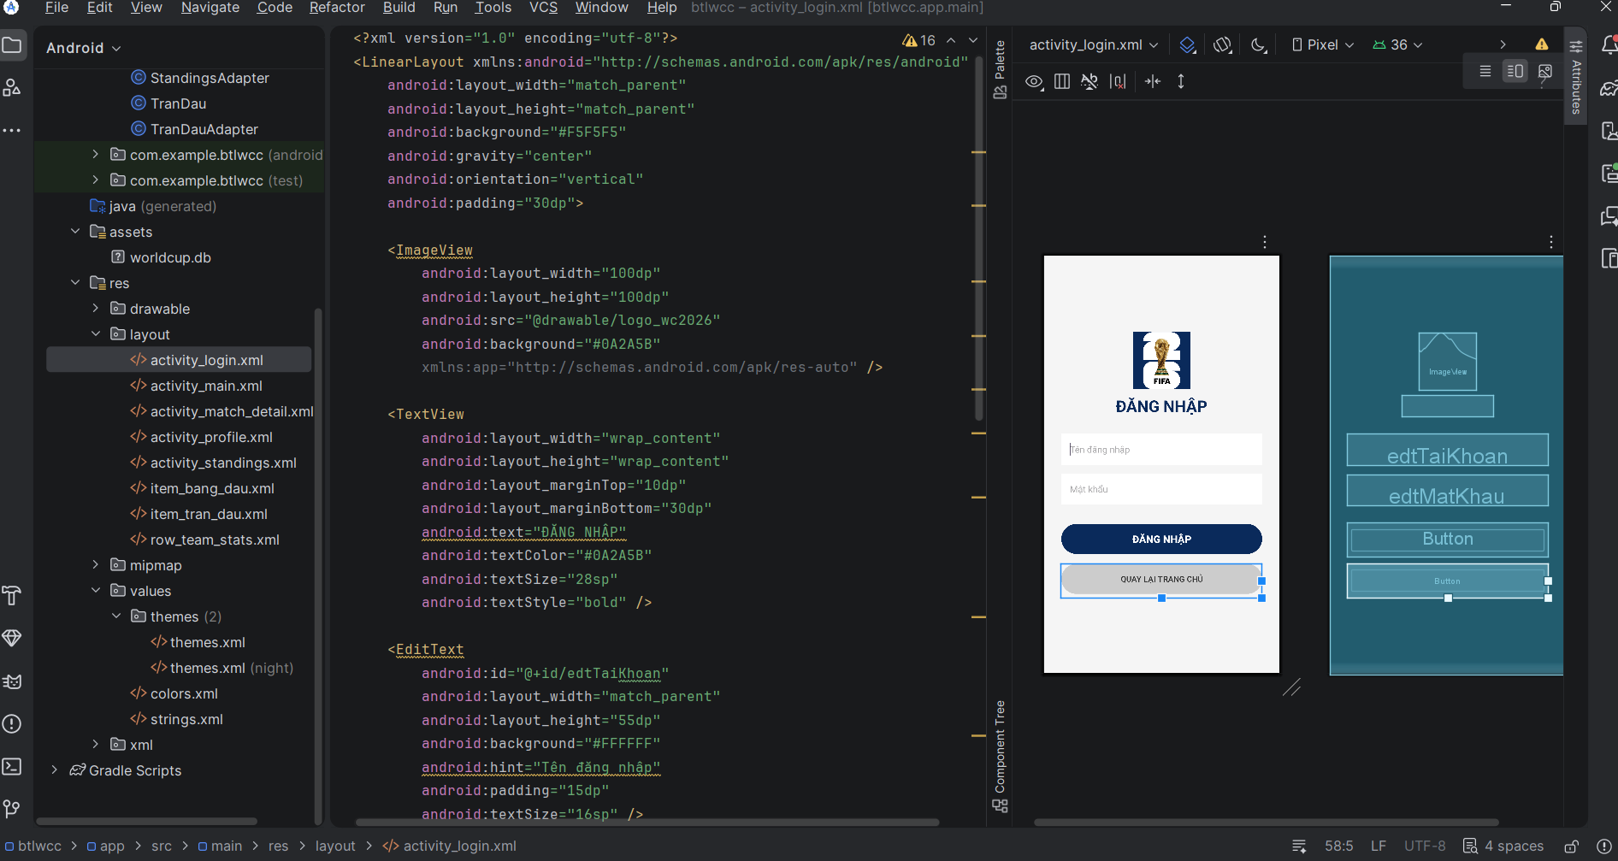
Hình 4-1: Triển khai trang Đăng nhập
    - Trang Quản lý thông tin(Profile)
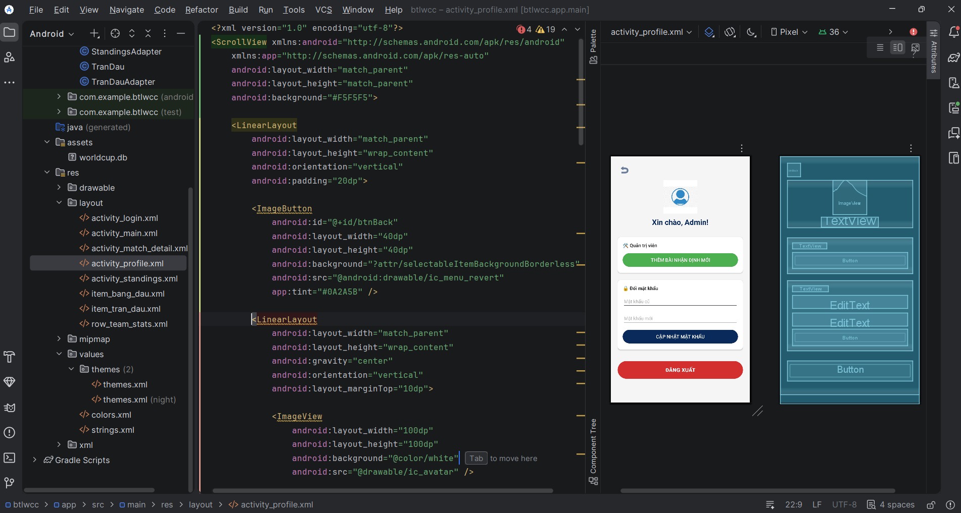
Hình 4-2: Triển khai trang Thông tin
    - Trang Lịch thi đấu
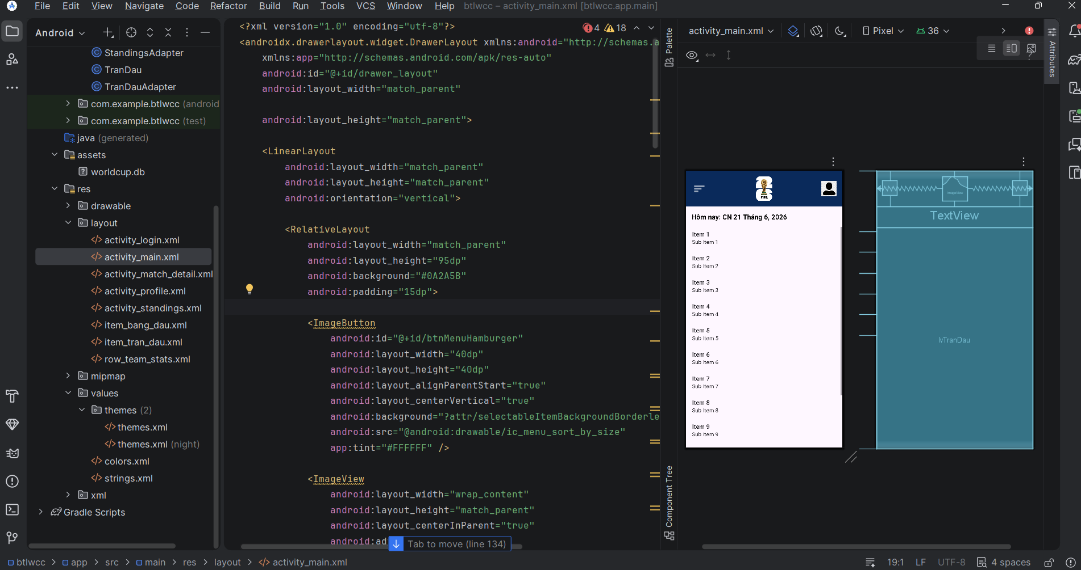
Hình 4-3: Triển khai trang Lịch thi đấu
    - Trang Bảng xếp hạng
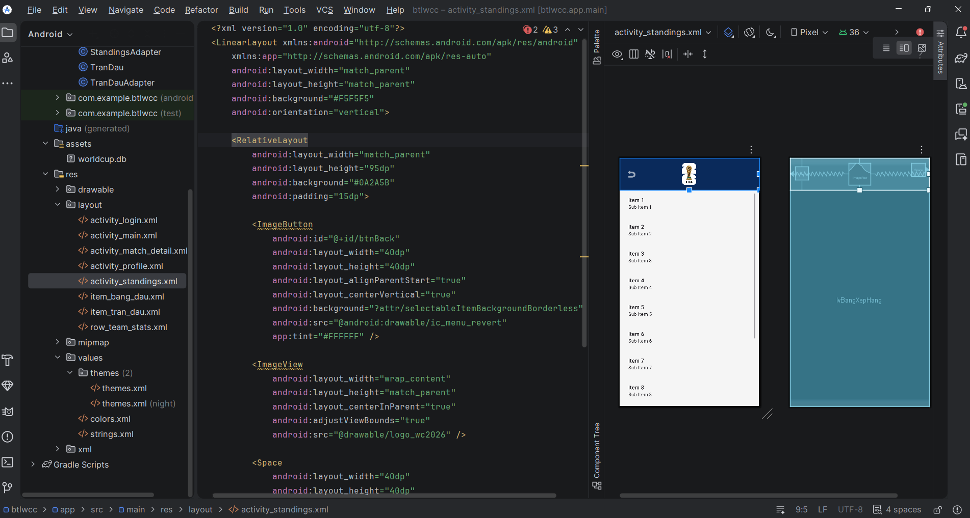
Hình 4-4: Triển khai trang Bảng xếp hạng
    - Trang Danh sách vua phá lưới
  - Kiểm thử và triển khai ứng dụng
    - Kiểm thử
Bảng 4. 2 Kịch bản kiểm thử

Mã TC | Tên chức năng | Mô tả / Các bước thực hiện | Kết quả mong đợi (Expected) | Kết quả thực tế (Actual) | Đánh giá
TC-01 | Đăng nhập hệ thống | 1. Mở màn hình Đăng nhập.  2. Nhập sai tài khoản/mật khẩu.  3. Bấm "Đăng nhập". | Hệ thống hiển thị thông báo "Tài khoản hoặc mật khẩu không chính xác", không cho phép truy cập. | Hiển thị đúng thông báo lỗi, giữ nguyên màn hình. | Pass
TC-02 | Đăng nhập hệ thống | 1. Mở màn hình Đăng nhập.  2. Nhập đúng tài khoản Admin.  3. Bấm "Đăng nhập". | Chuyển hướng thành công vào Trang chủ, mở khóa các tính năng quản trị trong Profile. | Chuyển hướng mượt mà, ghi nhận đúng quyền Admin. | Pass
TC-03 | Hiển thị Lịch thi đấu | 1. Mở ứng dụng, vào màn hình "Lịch thi đấu".  2. Cuộn danh sách (ListView). | Dữ liệu (Cờ, Tên đội, Giờ đá, Kèo) được tải đầy đủ từ SQLite. Cuộn danh sách mượt mà không bị giật (crash). | Dữ liệu hiển thị chính xác, avatar tự động nhận diện theo tên. | Pass
TC-04 | Thêm Trận đấu (Admin) | 1. Dùng quyền Admin mở màn hình Thêm Trận Đấu.  2. Bỏ trống các ô dữ liệu.  3. Bấm "Lưu". | Ứng dụng chặn thao tác lưu, hiển thị cảnh báo "Vui lòng nhập đầy đủ thông tin!". | Cảnh báo xuất hiện, dữ liệu trống không bị lưu vào CSDL. | Pass
TC-05 | Sửa/Xóa Trận đấu (Admin) | 1. Nhấn giữ vào một trận đấu ở Trang chủ.  2. Chọn "Xóa trận đấu".  3. Bấm "Có" để xác nhận. | Trận đấu bị xóa khỏi cơ sở dữ liệu SQLite, giao diện danh sách lập tức tự động làm mới (biến mất trận đấu). | Dữ liệu bị xóa triệt để, giao diện cập nhật ngay lập tức nhờ hàm onResume(). | Pass
TC-06 | Cài đặt hệ thống | 1. Mở Hamburger Menu-Chọn Cài đặt.  2. Bấm nút "Xóa bộ nhớ đệm". | Hiển thị thông báo Toast xác nhận đã dọn dẹp hệ thống. | Nút bấm phản hồi tốt, Toast hiện đúng nội dung. | Pass

    - Đóng gói ứng dụng
- Chuẩn bị ứng dụng trước khi đóng gói
Trước khi đóng gói, cần đảm bảo:
- Ứng dụng đã hoàn thiện chức năng
- Không còn lỗi (bug)
- Tối ưu hiệu năng và giao diện
- Cập nhật thông tin:
  - Tên ứng dụng
  - Icon
  - Version (versionCode, versionName)

- Tạo khóa ký (Keystore)
Ứng dụng Android cần được ký (sign) trước khi phát hành.
Các bước:
- Mở Android Studio
- Chọn Build → Generate Signed Bundle / APK
- Tạo Keystore mới:
  - Đường dẫn lưu file .jks
  - Password
  - Alias (tên key)
Keystore rất quan trọng, dùng để cập nhật ứng dụng sau này.

- Chọn kiểu đóng gói
Có 2 dạng chính:
APK (Android Package Kit)
- File cài đặt trực tiếp (.apk)
- Dùng để test hoặc cài thủ công
AAB (Android App Bundle)
- Định dạng khuyến nghị bởi Google
- Tối ưu dung lượng khi tải từ Google Play
Khi publish lên CH Play → bắt buộc dùng AAB

- Cấu hình bản build (Build Variant)
- Debug: dùng để test
- Release: dùng để phát hành
Chọn:
- Build Variant: release
- Bật các tùy chọn:
  - Minify (giảm dung lượng)
  - Proguard (bảo mật code)

- Tiến hành build ứng dụng
- Chọn:
  - Build APK(s) hoặc
  - Build Bundle(s)
- Hệ thống sẽ tạo file:
  - .apk hoặc .aab
Sau khi build xong:
- Kiểm tra file trong thư mục:
app/release/

- Kiểm tra và thử nghiệm
Trước khi phát hành:
- Cài file APK lên thiết bị thật
- Kiểm tra:
  - Chạy ổn định không
  - Có lỗi crash không
  - Hiệu năng

- Phát hành ứng dụng
Đối với Google Play:
- Đăng ký tài khoản Google Play Developer
- Upload file .aab
- Điền thông tin:
  - Mô tả ứng dụng
  - Hình ảnh
  - Chính sách bảo mật
    - Triển khai ứng dụng
Để ứng dụng "World Cup 2026 App" có thể được xây dựng và vận hành một cách trơn tru, mượt mà, hệ thống đòi hỏi các điều kiện về môi trường triển khai bao gồm phần cứng và phần mềm như sau:
1. Môi trường phát triển ứng dụng (Development Environment) Đây là cấu hình thiết bị và công cụ mà nhóm phát triển đã sử dụng để lập trình, thiết kế và kiểm thử ứng dụng trước khi đóng gói:
- Về phần cứng (Hardware):
  - Máy tính cá nhân (PC/Laptop) sử dụng bộ vi xử lý Intel Core i5 / AMD Ryzen 5 trở lên để đảm bảo tốc độ biên dịch mã nguồn và chạy máy ảo (Emulator).
  - Bộ nhớ trong (RAM): Tối thiểu 8GB (Khuyến nghị 16GB để chạy Android Studio mượt mà).
  - Ổ cứng: SSD còn trống tối thiểu 20GB để lưu trữ mã nguồn, thư viện SDK và hệ điều hành máy ảo.
- Về phần mềm (Software):
  - Hệ điều hành: Windows 10/11 (64-bit) hoặc macOS.
  - Công cụ lập trình (IDE): Android Studio (phiên bản mới nhất).
  - Ngôn ngữ lập trình: Java (yêu cầu cài đặt Java Development Kit - JDK 8 trở lên) và XML để thiết kế giao diện.
  - Hệ quản trị cơ sở dữ liệu: SQLite tích hợp sẵn trên Android, kết hợp sử dụng phần mềm DB Browser for SQLite để thiết kế và quản lý trực quan tệp .db bên ngoài trước khi đưa vào ứng dụng.
2. Môi trường vận hành ứng dụng (Execution Environment) Đây là cấu hình thiết bị di động yêu cầu đối với người dùng cuối (khách hàng) khi muốn cài đặt và trải nghiệm ứng dụng xem lịch thi đấu:
- Về phần cứng (Hardware):
  - Thiết bị: Điện thoại thông minh (Smartphone) hoặc Máy tính bảng (Tablet) hỗ trợ màn hình cảm ứng.
  - Bộ nhớ RAM: Tối thiểu 2GB để xử lý các thao tác cuộn danh sách (ListView) và hiển thị hình ảnh cầu thủ/cờ quốc gia không bị giật lag.
  - Dung lượng lưu trữ: Còn trống tối thiểu 50MB để cài đặt tệp APK và lưu trữ cơ sở dữ liệu cục bộ (SQLite).
- Về phần mềm (Software):
  - Hệ điều hành: Android 8.0 (Oreo - API Level 26) trở lên, đảm bảo tính tương thích với các thư viện giao diện hiện đại (Material Design) và các hàm xử lý của hệ thống.
  - Yêu cầu mạng: Ứng dụng có khả năng hoạt động ngoại tuyến (Offline) 100% nhờ cơ sở dữ liệu SQLite cục bộ, do đó không bắt buộc thiết bị phải có kết nối Internet (Wi-Fi/4G/5G) trong quá trình tra cứu thông tin.

KẾT LUẬN
1. Trình bày kết quả đạt được
- Về mặt kiến thức:
  - Nắm vững và vận dụng thành thạo vòng đời phát triển phần mềm (SDLC), từ khâu khảo sát yêu cầu, phân tích thiết kế đến lập trình và kiểm thử.
  - Hiểu sâu và áp dụng thành công mô hình kiến trúc 3 lớp (Presentation Layer, Business Layer, Data Access Layer) trong lập trình di động, giúp phân tách rõ ràng giữa giao diện và logic xử lý nghiệp vụ.
  - Làm chủ các thành phần cốt lõi của Android như Activity, Intent, Adapter, ListView/RecyclerView và cách thiết kế giao diện bằng XML.
  - Vận dụng tốt hệ quản trị cơ sở dữ liệu cục bộ SQLite để lưu trữ, truy xuất và quản lý dữ liệu hiệu quả trực tiếp trên thiết bị.
- Về mặt sản phẩm:
  - Xây dựng thành công ứng dụng "World Cup 2026 App" hoạt động mượt mà trên nền tảng Android.
  - Hoàn thiện giao diện người dùng trực quan, thân thiện, đáp ứng các chức năng tra cứu thông tin thiết yếu: Lịch thi đấu, Bảng xếp hạng, Danh sách Vua phá lưới và bài nhận định chuyên sâu.
  - Tích hợp thành công phân hệ Quản trị viên (Admin) cho phép thực hiện các thao tác thêm, sửa, xóa (CRUD) dữ liệu trận đấu, cầu thủ một cách linh hoạt ngay trên ứng dụng mà không cần can thiệp vào mã nguồn.
2. Những hạn chế của đề tài
- Về mặt sản phẩm:
  - Dữ liệu của ứng dụng hiện tại đang được lưu trữ cục bộ (Offline) thông qua SQLite. Do đó, dữ liệu chưa có khả năng tự động cập nhật theo thời gian thực (Real-time) từ các máy chủ thể thao quốc tế.
  - Một số chức năng trong phần Cài đặt (Settings) như chuyển đổi Giao diện tối (Dark Mode) hay đổi ngôn ngữ hiện mới chỉ dừng lại ở mức độ thiết kế giao diện tượng trưng, chưa can thiệp sâu vào cấu hình hệ thống.
  - Việc quản lý hình ảnh (Cờ quốc gia, Avatar cầu thủ) vẫn đang sử dụng file ảnh tĩnh lưu trong thư mục res/drawable thay vì tải động từ Internet.
- Về mặt kỹ năng:
  - Kỹ năng phân tích thiết kế cơ sở dữ liệu còn ở mức cơ bản, chưa áp dụng các ràng buộc toàn vẹn phức tạp hoặc kỹ thuật tối ưu hóa truy vấn SQL nâng cao.
  - Kỹ năng xử lý đa luồng (Multi-threading) và thiết kế hiệu ứng chuyển động (Animation) trên Android vẫn còn hạn chế.
3. Hướng phát triển của đề tài
- Tích hợp API trực tuyến: Chuyển đổi mô hình lưu trữ từ SQLite cục bộ sang việc gọi API (sử dụng Retrofit hoặc Volley) kết nối với máy chủ Backend (NodeJS/PHP) để lấy dữ liệu tỷ số, bảng xếp hạng tự động theo thời gian thực (Real-time).
- Phát triển hệ thống người dùng trên Cloud: Tích hợp Firebase Authentication để quản lý đăng nhập người dùng đa nền tảng và Firebase Realtime Database/Firestore để đồng bộ dữ liệu bình luận, dự đoán kết quả của cộng đồng người hâm mộ.
- Cải thiện tính năng thông báo (Push Notifications): Sử dụng Firebase Cloud Messaging (FCM) để gửi thông báo đẩy "Live" đến thiết bị người dùng mỗi khi có bàn thắng, thẻ đỏ hoặc trận đấu sắp diễn ra.
- Hoàn thiện trải nghiệm UX/UI: Cài đặt logic thực tế cho các tính năng Cài đặt (Dark Mode, Đa ngôn ngữ), đồng thời cho phép Admin tải ảnh động (Upload Image) từ thư viện điện thoại lên hệ thống thay vì gán tĩnh.

TÀI LIỆU THAM KHẢO
[1] | Giáo trình môn lập trình Android cơ bản (Trường đại học Sư Phạm Kỹ Thuật Hưng Yên)
[2] | Android API reference | Android Developers  Hướng dẫn tạo biểu đồ bằng thư viện MPAndroidChart

